

แผนการจัดการเรียนรู้

หลักสูตรประกาศนียบัตรวิชาชีพ พุทธศักราช 2567
หมวดวิชาสมรรถนะวิชาชีพ
กลุ่มสมรรถนะวิชาชีพพื้นฐานเรียนร่วม
ประเภทวิชา ช่างอุตสาหกรรม

รหัสวิชา 20100-1004 วิชา งานเชื่อมและโลหะแผ่นเบื้องตน
จัดทำโดย
นายนวมินทร์ บุตรส

วิทยาลัยการอาชีพบ้านผือ

คำนำ
แผนการจัดการเรียนรู้ วิชา งานเชื่อมและโลหะแผ่นเบื้องต้น รหัสวิชา 20100-1004 ท–ป–น 1-3-2 นี้ มุ่งเน้นสมรรถนะอาชีพ ได้จัดทำขึ้นเพื่อใช้เป็นคู่มือประกอบการจัดการเรียนการสอนในรายวิชาเพื่อพัฒนาผู้เรียนเป็นสำคัญ ตามหลักสูตรประกาศนียบัตรวิชาชีพ พุทธศักราช 2567 ของสำนักงานคณะกรรมการการอาชีวศึกษา กระทรวงศึกษาธิการ
การจัดทำได้มีการพัฒนาเพื่อให้เหมาะสมกับผู้เรียน โดยแบ่งเนื้อหาออกเป็น 8 หน่วยการเรียนรู้ ประกอบด้วย
1) พื้นฐานงานเชื่อมไฟฟ้า
2) การเชื่อมไฟฟ้าด้วยลวดเชื่อมหุ้มฟลักซ์
3) พื้นฐานงานเชื่อมแก๊ส
4) การเชื่อมด้วยแก๊สออกซิอะเซทิลีน
5) การแล่นประสาน
6) พื้นฐานงานโลหะแผ่น
7) การพับขอบ การพับตะเข็บ และการบัดกรี
8) งานเขียนแบบแผ่นคลี่
พร้อมทั้ง แบบฝึกหัด ใบงาน แบบทดสอบพร้อมเฉลย และสื่อการเรียนการสอนต่าง ๆ เพื่อให้ผู้เรียนได้ฝึกทักษะในสถานการณ์ต่าง ๆ มีทักษะการคิดและแก้ปัญหา และบูรณาการกับการทำงานตามสาขาอาชีพต่าง ๆ ต่อไป
ผู้จัดทำหวังว่าแผนการจัดการเรียนรู้เล่มนี้คงจะเป็นแนวทางและเป็นประโยชน์ต่อผู้เรียน และผู้สนใจทั่วไป หากมีข้อเสนอแนะประการใด ผู้จัดทำยินดีน้อมรับไว้เพื่อปรับปรุงในโอกาสต่อไป

ลงชื่อ

(นายนวมินทร์ บุตรส)
ครูผู้สอน

สารบัญ
หน้า
คำนำ 2
สารบัญ 3
หลักสูตรรายวิชา 4
มาตรฐานอาชีพ 5
ตารางวิเคราะห์หน่วยการเรียนรู้ 25
ตารางกำหนดการจัดการเรียนรู้ 37
ตารางวิเคราะห์พฤติกรรมการเรียนรู้ 40
แผนการจัดการเรียนรู้ที่ 1 พื้นฐานงานเชื่อมไฟฟ้า 41
แผนการจัดการเรียนรู้ที่ 2 การเชื่อมไฟฟ้าด้วยลวดเชื่อมหุ้มฟลักซ์ 46
แผนการจัดการเรียนรู้ที่ 3 พื้นฐานงานเชื่อมแก๊ส 59
แผนการจัดการเรียนรู้ที่ 4 การเชื่อมด้วยแก๊สออกซิอะเซทิลีน 63
แผนการจัดการเรียนรู้ที่ 5 การแล่นประสาน 72
แผนการจัดการเรียนรู้ที่ 6 พื้นฐานงานโลหะแผ่น 76
แผนการจัดการเรียนรู้ที่ 7 การพับขอบ การพับตะเข็บ และการบัดกรี 82
แผนการจัดการเรียนรู้ที่ 8 งานเขียนแบบแผ่นคลี่ 88
ภาคผนวก 93

หลักสูตรรายวิชา
หลักสูตรประกาศนียบัตรวิชาชีพ พุทธศักราช 2567
ประเภทวิชา ช่างอุตสาหกรรม กลุ่มอาชีพ พื้นฐานเรียนร่วม สาขาวิชา เรียนร่วมสาขาช่างอุตสาหกรรม
รหัส 20100-1004 ชื่อวิชา งานเชื่อมและโลหะแผ่นเบื้องต้น
ทฤษฎี 1 ชั่วโมง/สัปดาห์ ปฏิบัติ 3 ชั่วโมง/สัปดาห์ จำนวน 2 หน่วยกิต
อ้างอิงมาตรฐาน
1. มาตรฐานอาชีพ สถาบันคุณวุฒิวิชาชีพ รหัส 1001, 1002 อาชีพการเชื่อมอุตสาหกรรม สาขาการเชื่อม อุตสาหกรรมวัสดุเหล็กกลา ระดับ 2
2. มาตรฐานฝมือแรงงานแหงชาติ กรมพัฒนาฝมือแรงงาน อาชีพช่างอุตสาหการ สาขาช่างเชื่อมแกส
3. มาตรฐานฝมือแรงงานแหงชาติ กรมพัฒนาฝมือแรงงาน อาชีพช่างเทคนิคขึ้นรูปโลหะแผ่น
ผลลัพธ์การเรียนรู้ระดับรายวิชา
มีความรูและทักษะในงานเชื่อมไฟฟา งานเชื่อมแกส และงานโลหะแผ่น ด้วยความถูกตองรอบคอบและปลอดภัย
จุดประสงค์รายวิชา เพื่อให้
1. เขาใจเกี่ยวกับหลักการและกระบวนการเชื่อมไฟฟา งานเชื่อมแก๊สและงานโลหะแผ่นและความปลอดภัย
2. มีทักษะการปฏิบัติงานเชื่อมไฟฟา งานเชื่อมแก๊สและงานโลหะแผ่นและใช้งานอุปกรณ์ประกอบ
3. มีเจตคติที่ดีตองานอาชีพ มีความคิดริเริ่มสร้างสรรค ซื่อสัตยสุจริต มีระเบียบวินัย ปฏิบัติตนตามแบบแผนหรือข้อบังคับที่สอดคลองกับมาตรฐานในการปฏิบัติที่ดีของคนในสังคม มีความรับผิดชอบตองานอาชีพ
4. สามารถประยุกตใชทักษะกระบวนการเชื่อมไฟฟา เชื่อมแก๊สโลหะแผ่น เทคโนโลยีใหม่ การตัดสินใจและเลือกใชวิธีการที่เหมาะสมและถูกตอง
สมรรถนะรายวิชา
1. แสดงความรูเกี่ยวกับหลักการและกระบวนการเชื่อมไฟฟ้าและเชื่อมแกส
2. เตรียมเครื่องมืออุปกรณ์ประกอบวัสดุในงานเชื่อมไฟฟ้าและเชื่อมแกส
3. เชื่อมไฟฟาแผ่นเหล็กกลาคารบอนตามรอยต่อและตำแหน่งท่าเชื่อมพื้นฐานเบื้องตน
4. เชื่อมแกสแผ่นเหล็กกลาคารบอนตามรอยต่อและตำแหน่งท่าเชื่อมพื้นฐานเบื้องตน
5. ออกแบบเขียนแบบและตัด พับ ขึ้นรูปประกอบงานโลหะแผ่น
6. ใชเครื่องมือ เครื่องจักร ในการปฏิบัติงานด้วยความปลอดภัยตามหลักอาชีวอนามัย
คำอธิบายรายวิชา
ศึกษาและปฏิบัติเกี่ยวกับหลักการเชื่อมไฟฟ้าและงานเชื่อมแกสแผ่นเหล็กคารบอนเตรียมเครื่องมืออุปกรณ์ ประกอบวัสดุในงานเชื่อมไฟฟ้าและงานเชื่อมแก๊สเบื้องตน ออกแบบเขียนแบบและตัด พับ ขึ้นรูปประกอบ งานโลหะแผ่น ใชเครื่องมือ เครื่องจักร ในการปฏิบัติงานด้วยความปลอดภัย ตามหลักอาชีวอนามัย

มาตรฐานอาชีพ

สถาบันคุณวุฒิวิชาชีพ
สาขาวิชาชีพการเชื่อมอุตสาหกรรม สาขาการเชื่อมอุตสาหกรรม วัสดุเหล็กกล้า
อาชีพช่างเชื่อมอาร์กโลหะด้วยมือ ระดับ 2
คุณลักษณะของผลการเรียนรู้ (Characteristics of Outcomes)
เป็นผู้ปฏิบัติงานเชื่อมที่ใช้ทักษะขั้นพื้นฐาน สามารถปฏิบัติงานที่กำหนดวิธีการไว้แล้วได้อย่างถูกต้อง ภายใต้คำแนะนำ การตรวจสอบ และการควบคุมดูแลการปฏิบัติงานโดยหัวหน้างาน
ผู้ที่จะผ่านคุณวุฒิวิชาชีพช่างเชื่อมอาร์กโลหะด้วยมือ ระดับ 2 จะต้องผ่านการประเมิน 6 หน่วยสมรรถนะ ได้แก่
1. เตรียมการเชื่อมอาร์กโลหะด้วยมือ รอยต่อตัวทีและรอยต่อชนแผ่นตามแบบงาน
2. ปฏิบัติงานเชื่อมอาร์กโลหะด้วยมือ รอยต่อตัวทีและรอยต่อชนแผ่น
3. ตรวจสอบคุณภาพการเชื่อมอาร์กโลหะด้วยมือ รอยต่อตัวทีและรอยต่อชนแผ่น
4. ปฏิบัติงานเชื่อมอาร์กโลหะด้วยมือ รอยต่อตัวทีและรอยต่อชนแผ่นด้วยความปลอดภัย
5. ปฏิบัติการด้านความปลอดภัย ชีวอนามัยและสภาพแวดล้อมในงานเชื่อม
6. การเชื่อมวัสดุเหล็กกล้า
โดยคุณลักษณะที่พึงประสงค์ของช่างเชื่อมอาร์กโลหะด้วยมือ ระดับ 2 ต้องมีความมุ่งมั่นในการทำงาน สามารถเรียนรู้และพัฒนาด้วยตนเอง โดยต้องมีความรับผิดชอบในการปฏิบัติงาน และต้องมีจริยธรรมในการประกอบอาชีพ
การเลื่อนระดับคุณวุฒิวิชาชีพ (Qualification Pathways)
บุคคลที่จะเข้ารับการทดสอบสมรรถนะตามมาตรฐานอาชีพ อาชีพช่างเชื่อมอาร์กโลหะด้วยมือ ระดับ 2
1. ช่างเชื่อมในสถานประกอบการที่มีประสบการณ์ในการทำงานที่เกี่ยวข้องด้านงานเชื่อมอาร์กโลหะด้วยมือ โดยมีหนังสือรับรองจากสถานประกอบการที่มีอายุไม่เกิน 1 ปี หรือ
2. ช่างเชื่อมอิสระ ต้องมีอย่างใดอย่างหนึ่ง เช่น แฟ้มสะสมผลงาน ใบวุฒิการศึกษา ใบประกาศนียบัตรการฝึกอบรมงานเชื่อม หรือผลงานต่าง ๆ ที่เกี่ยวข้อง ฯลฯ ที่สามารถตรวจสอบได้ หรือ
3. บุคคลที่ผ่านการเรียนในระดับประกาศนียบัตรวิชาชีพ (ปวช.) ในสาขาช่างเชื่อมโลหะ หรือเทียบเท่ามาไม่น้อยกว่า 2 ปี หรือ
4. ช่างเชื่อมที่มีใบรับรองการทดสอบฝีมือช่างเชื่อมจากสถาบันพัฒนาฝีมือแรงงาน กรมพัฒนาฝีมือแรงงาน ในสาขาอาชีพช่างเชื่อมอาร์กโลหะด้วยมือ มีหลักฐานแสดงปฏิบัติงานเชื่อมอย่างต่อเนื่อง โดยเว้นระยะเวลาไม่เกิน 6 เดือน ซึ่งจะสามารถนำใบรับรองการทดสอบดังกล่าว มาขอเทียบโอนเพื่อขอยกเว้นการทดสอบในหน่วยสมรรถนะที่เทียบเคียงกันได้ หรือ
5. ช่างเชื่อมที่มีใบรับรองการทดสอบฝีมือช่างเชื่อมด้วยมาตรฐานสากล เช่น ISO, AWS, ASME ในสาขาอาชีพช่างเชื่อมอาร์กโลหะด้วยมือ มีหลักฐานแสดงปฏิบัติงานเชื่อมอย่างต่อเนื่อง โดยเว้นระยะเวลาไม่เกิน 6 เดือน ซึ่งจะสามารถนำใบรับรองการทดสอบดังกล่าว มาขอเทียบโอนเพื่อขอยกเว้นการทดสอบในหน่วยสมรรถนะที่เทียบเคียงกันได้ ยกเว้นสมรรถนะทางด้านความรู้ หรือ
6. ผ่านการประเมินสมรรถนะอาชีพช่างเชื่อมอุตสาหกรรม ระดับ 2 ตามเกณฑ์ประเมินที่กำหนด
กลุ่มบุคคลในอาชีพ (Target Group)
ช่างเชื่อมอาร์กโลหะด้วยมือ หรือบุคลากรงานเชื่อมจากกลุ่มอาชีพการเชื่อมทางด้านอุตสาหกรรมต่าง ๆ ที่ใช้วัสดุเหล็กกล้าเป็นหลักในการสร้างหรือผลิตงาน เช่น งานโครงสร้างและเครื่องจักรกล งานต่อเรือ งานชิ้นส่วนประกอบยานพาหนะและเครื่องจักรกลหนัก งานเชื่อมปิโตรเลียมและปิโตรเคมีคอลและงานอื่น ๆ ที่เกี่ยวข้อง
หมายเหตุ
N/A
หน่วยสมรรถนะ (หน่วยสมรรถนะทั้งหมดของคุณวุฒิวิชาชีพนี้)
10001 WEL-VHM-2-001ZB ปฏิบัติการด้านความปลอดภัย ชีวอนามัยและสภาพแวดล้อมในงานเชื่อม
10002 WEL-VHM-2-009ZB การเชื่อม วัสดุเหล็กกล้า

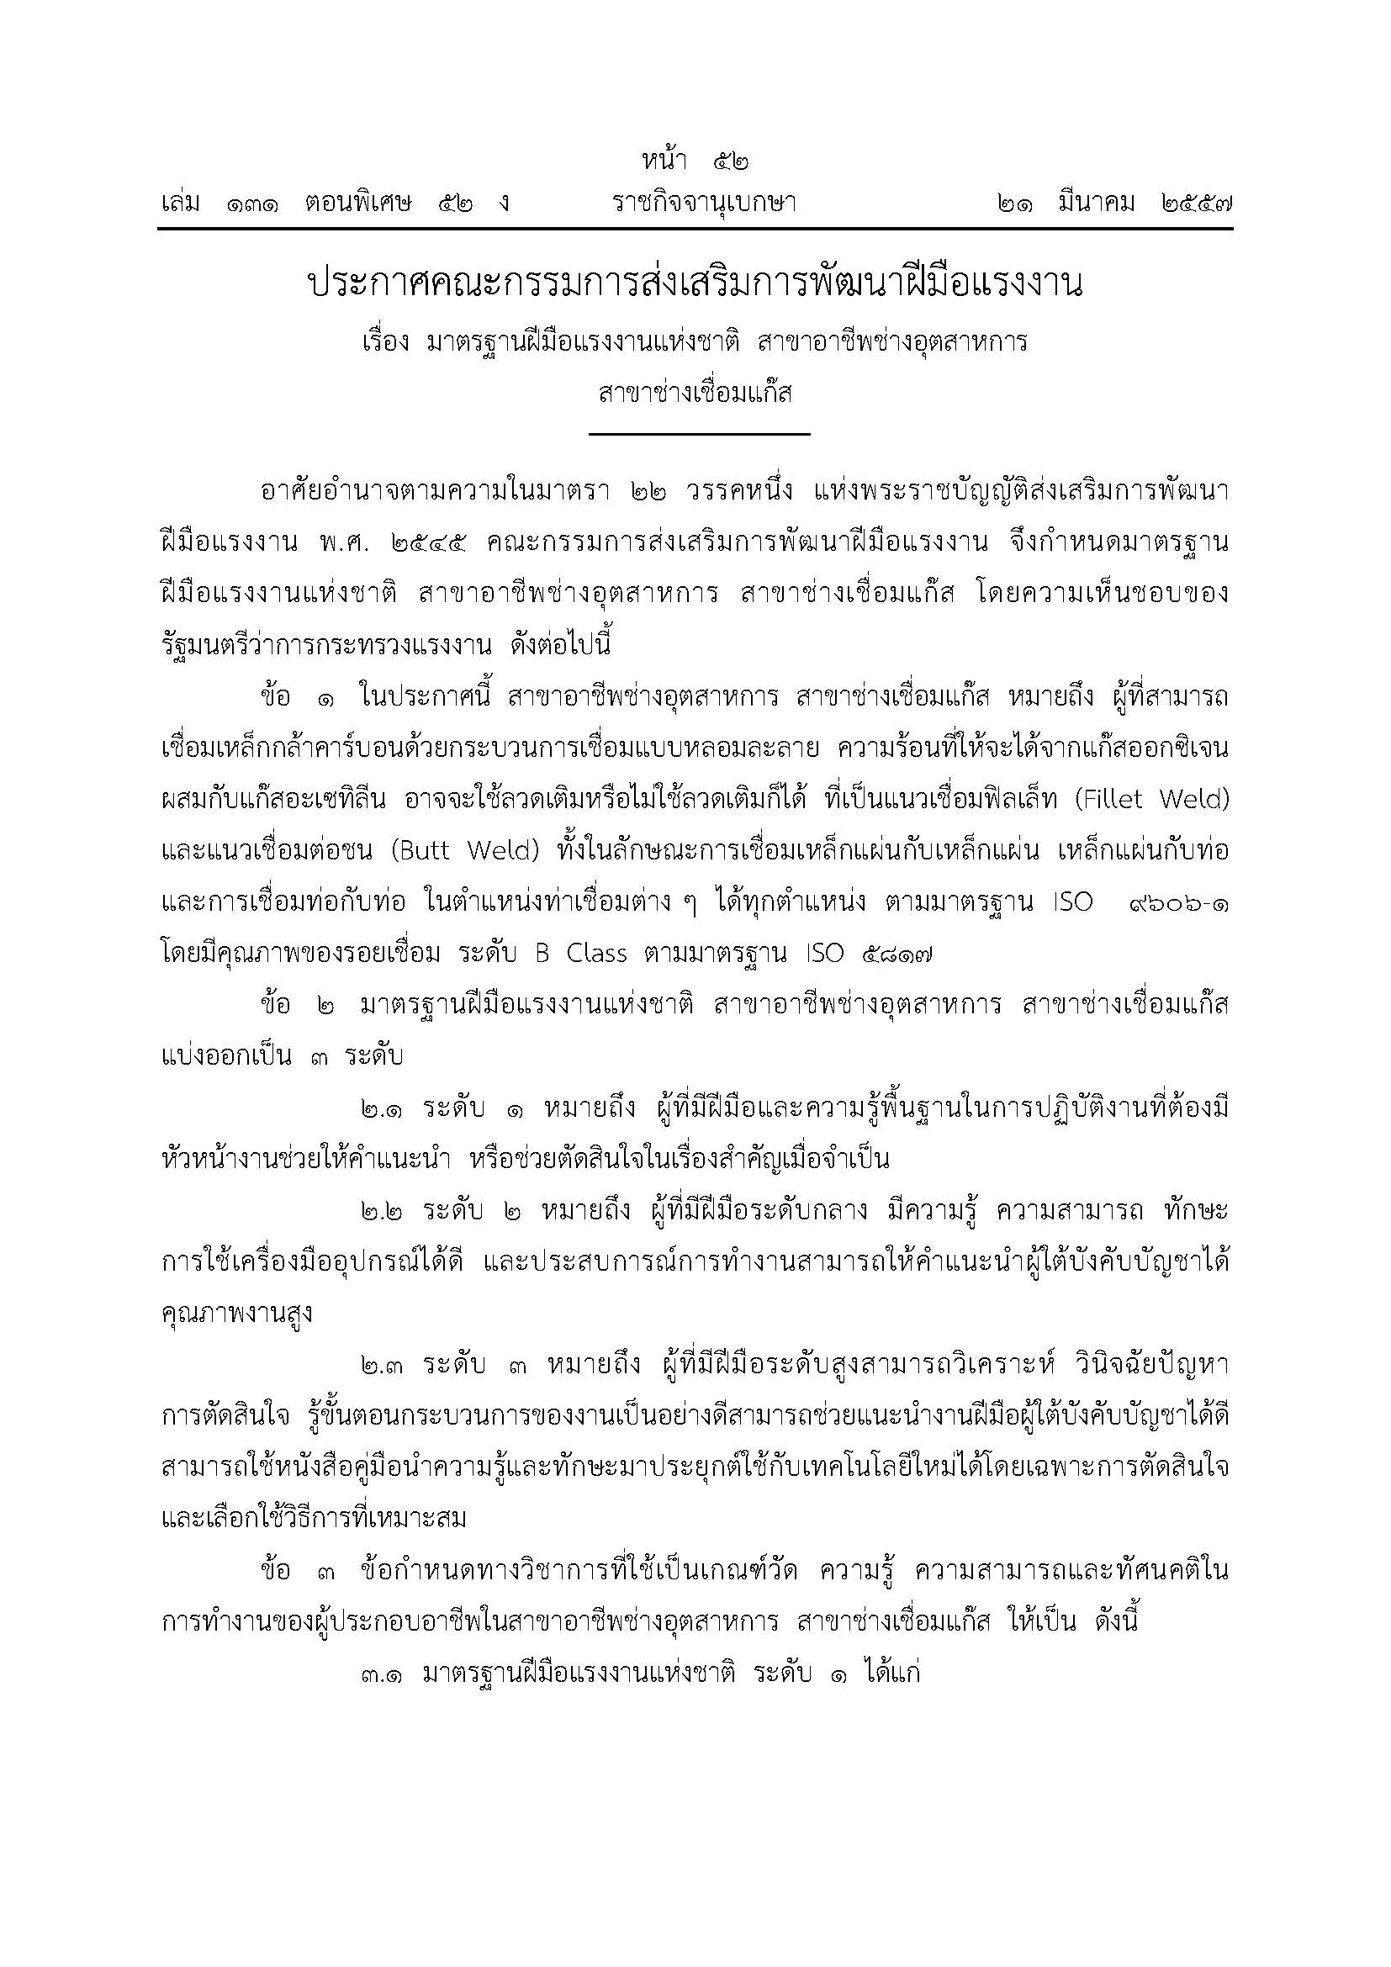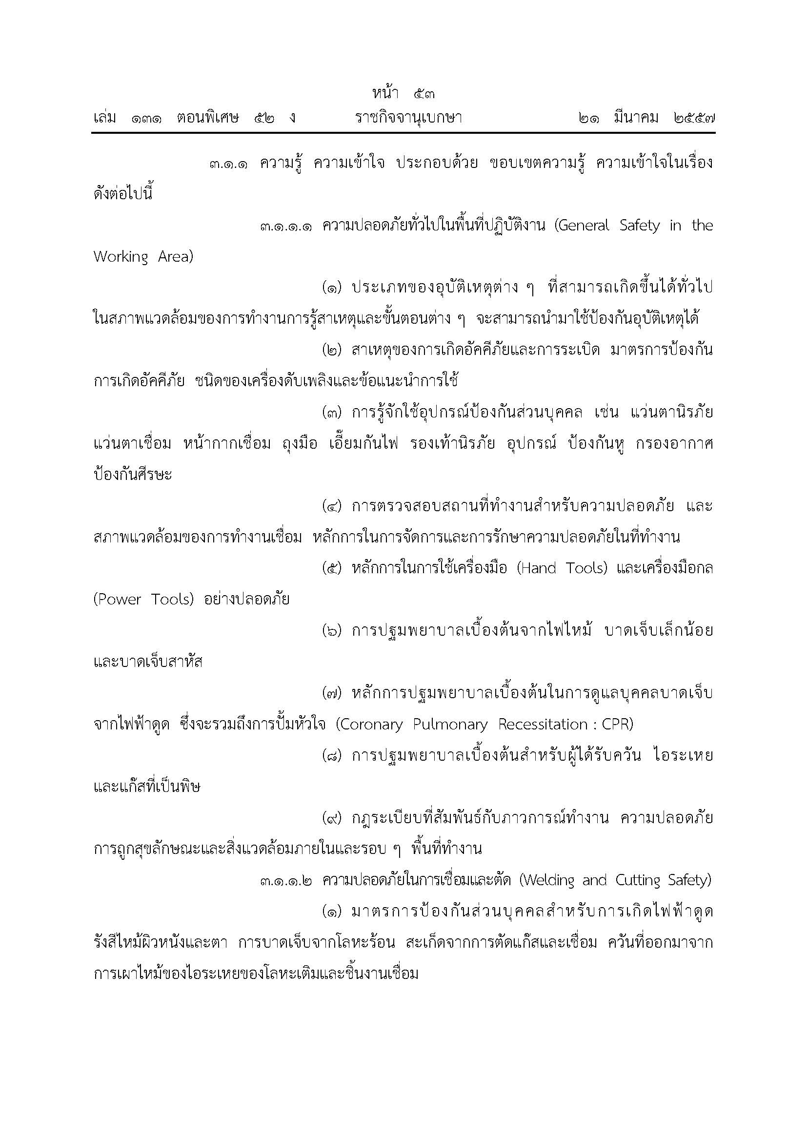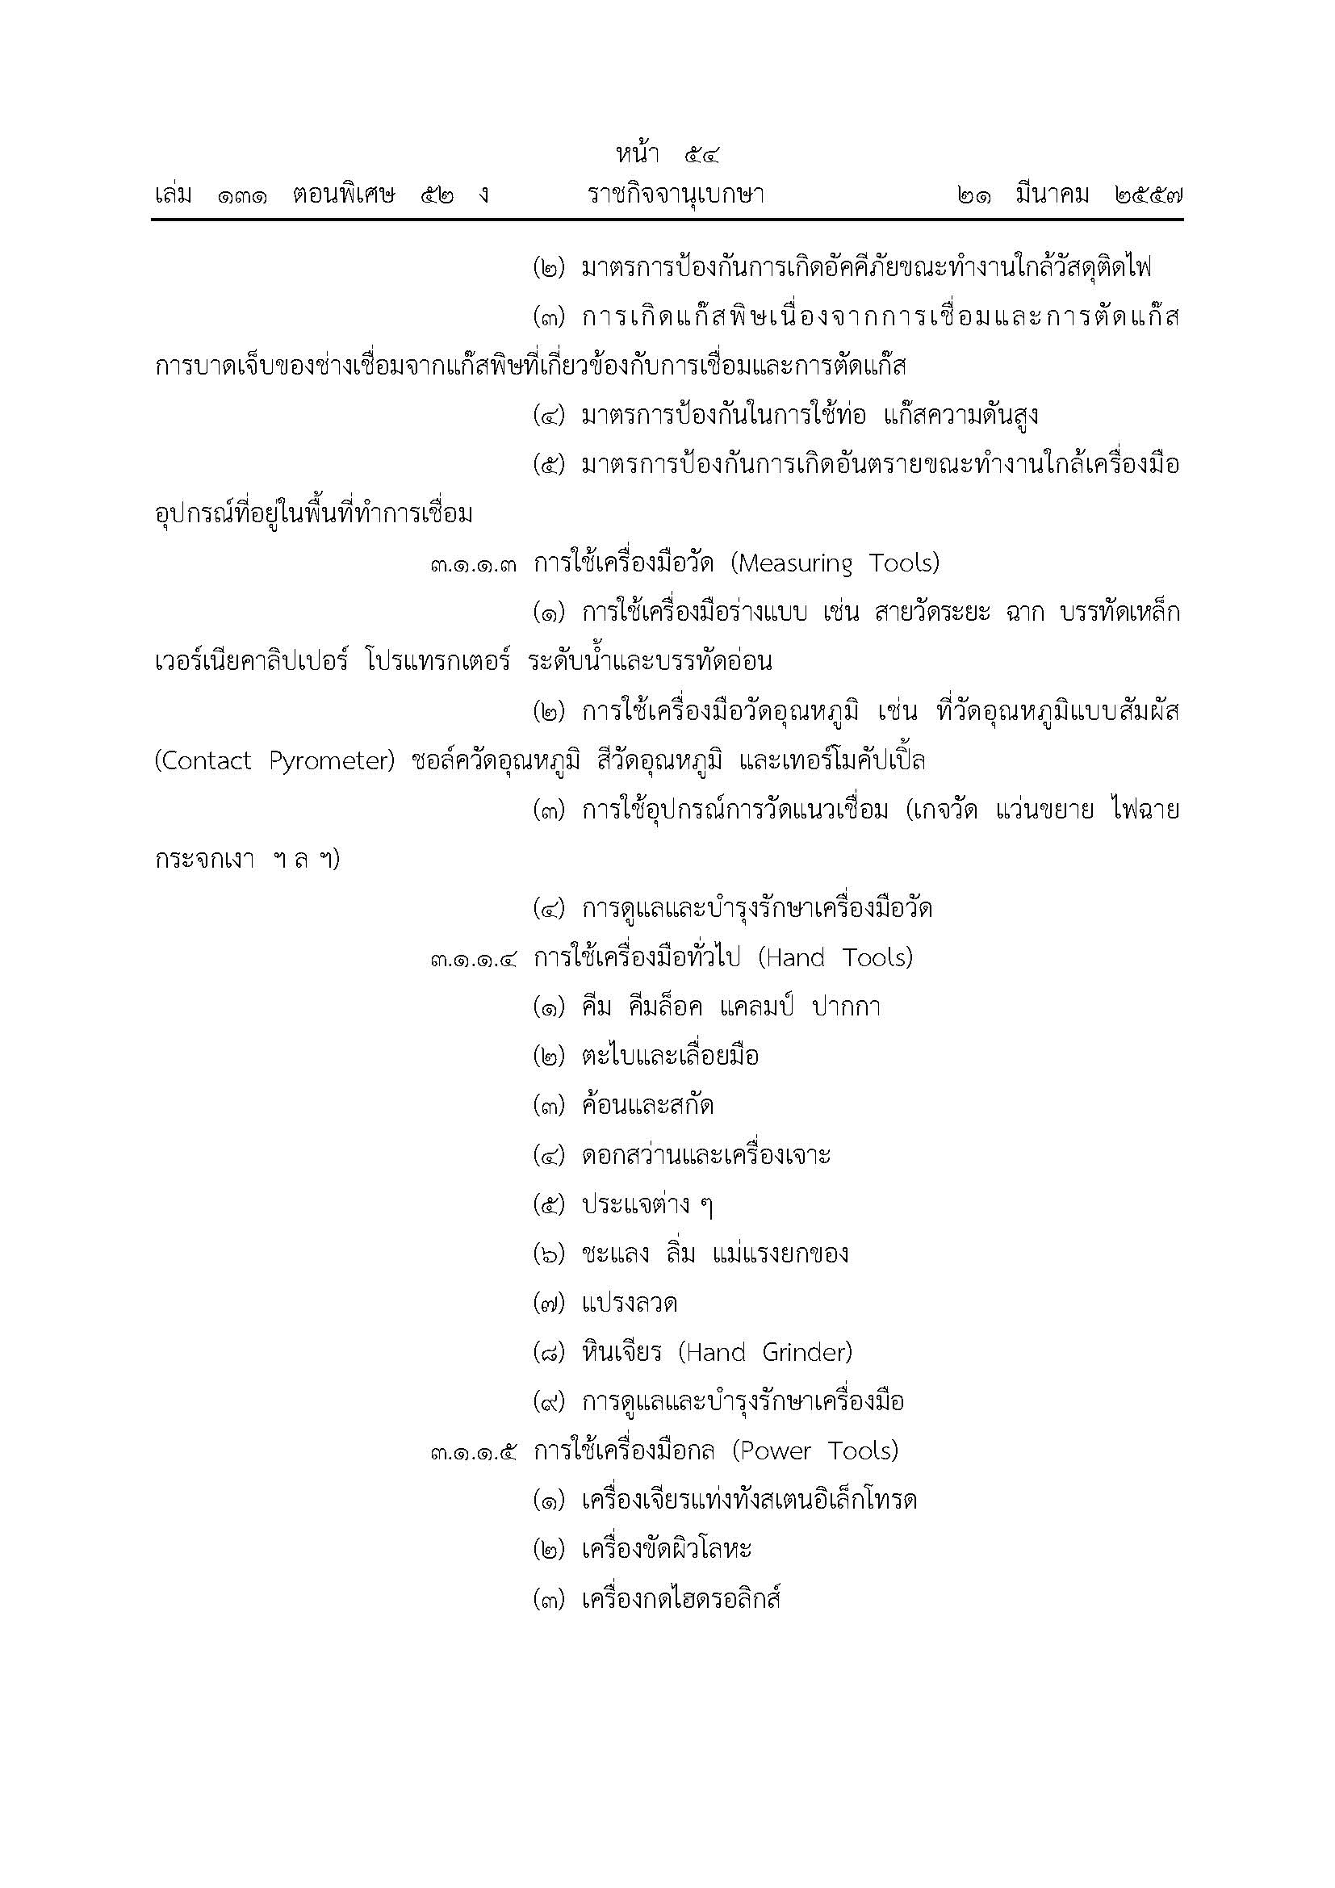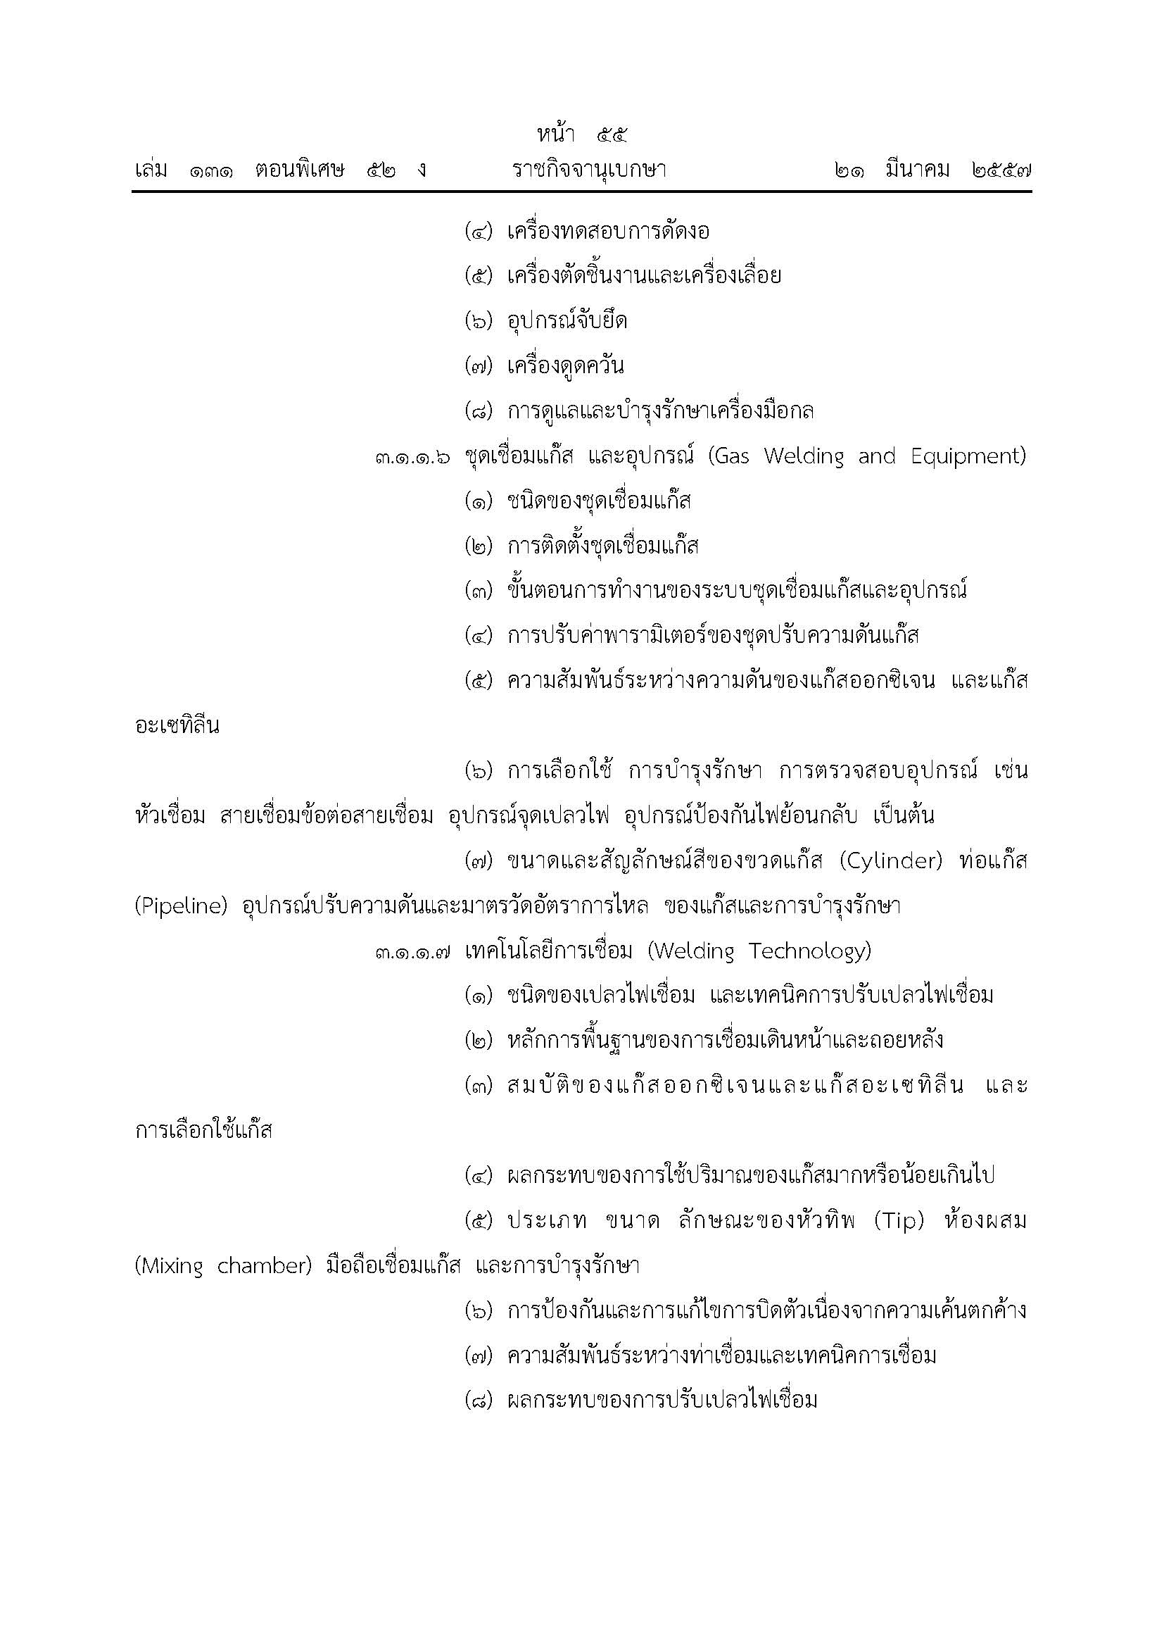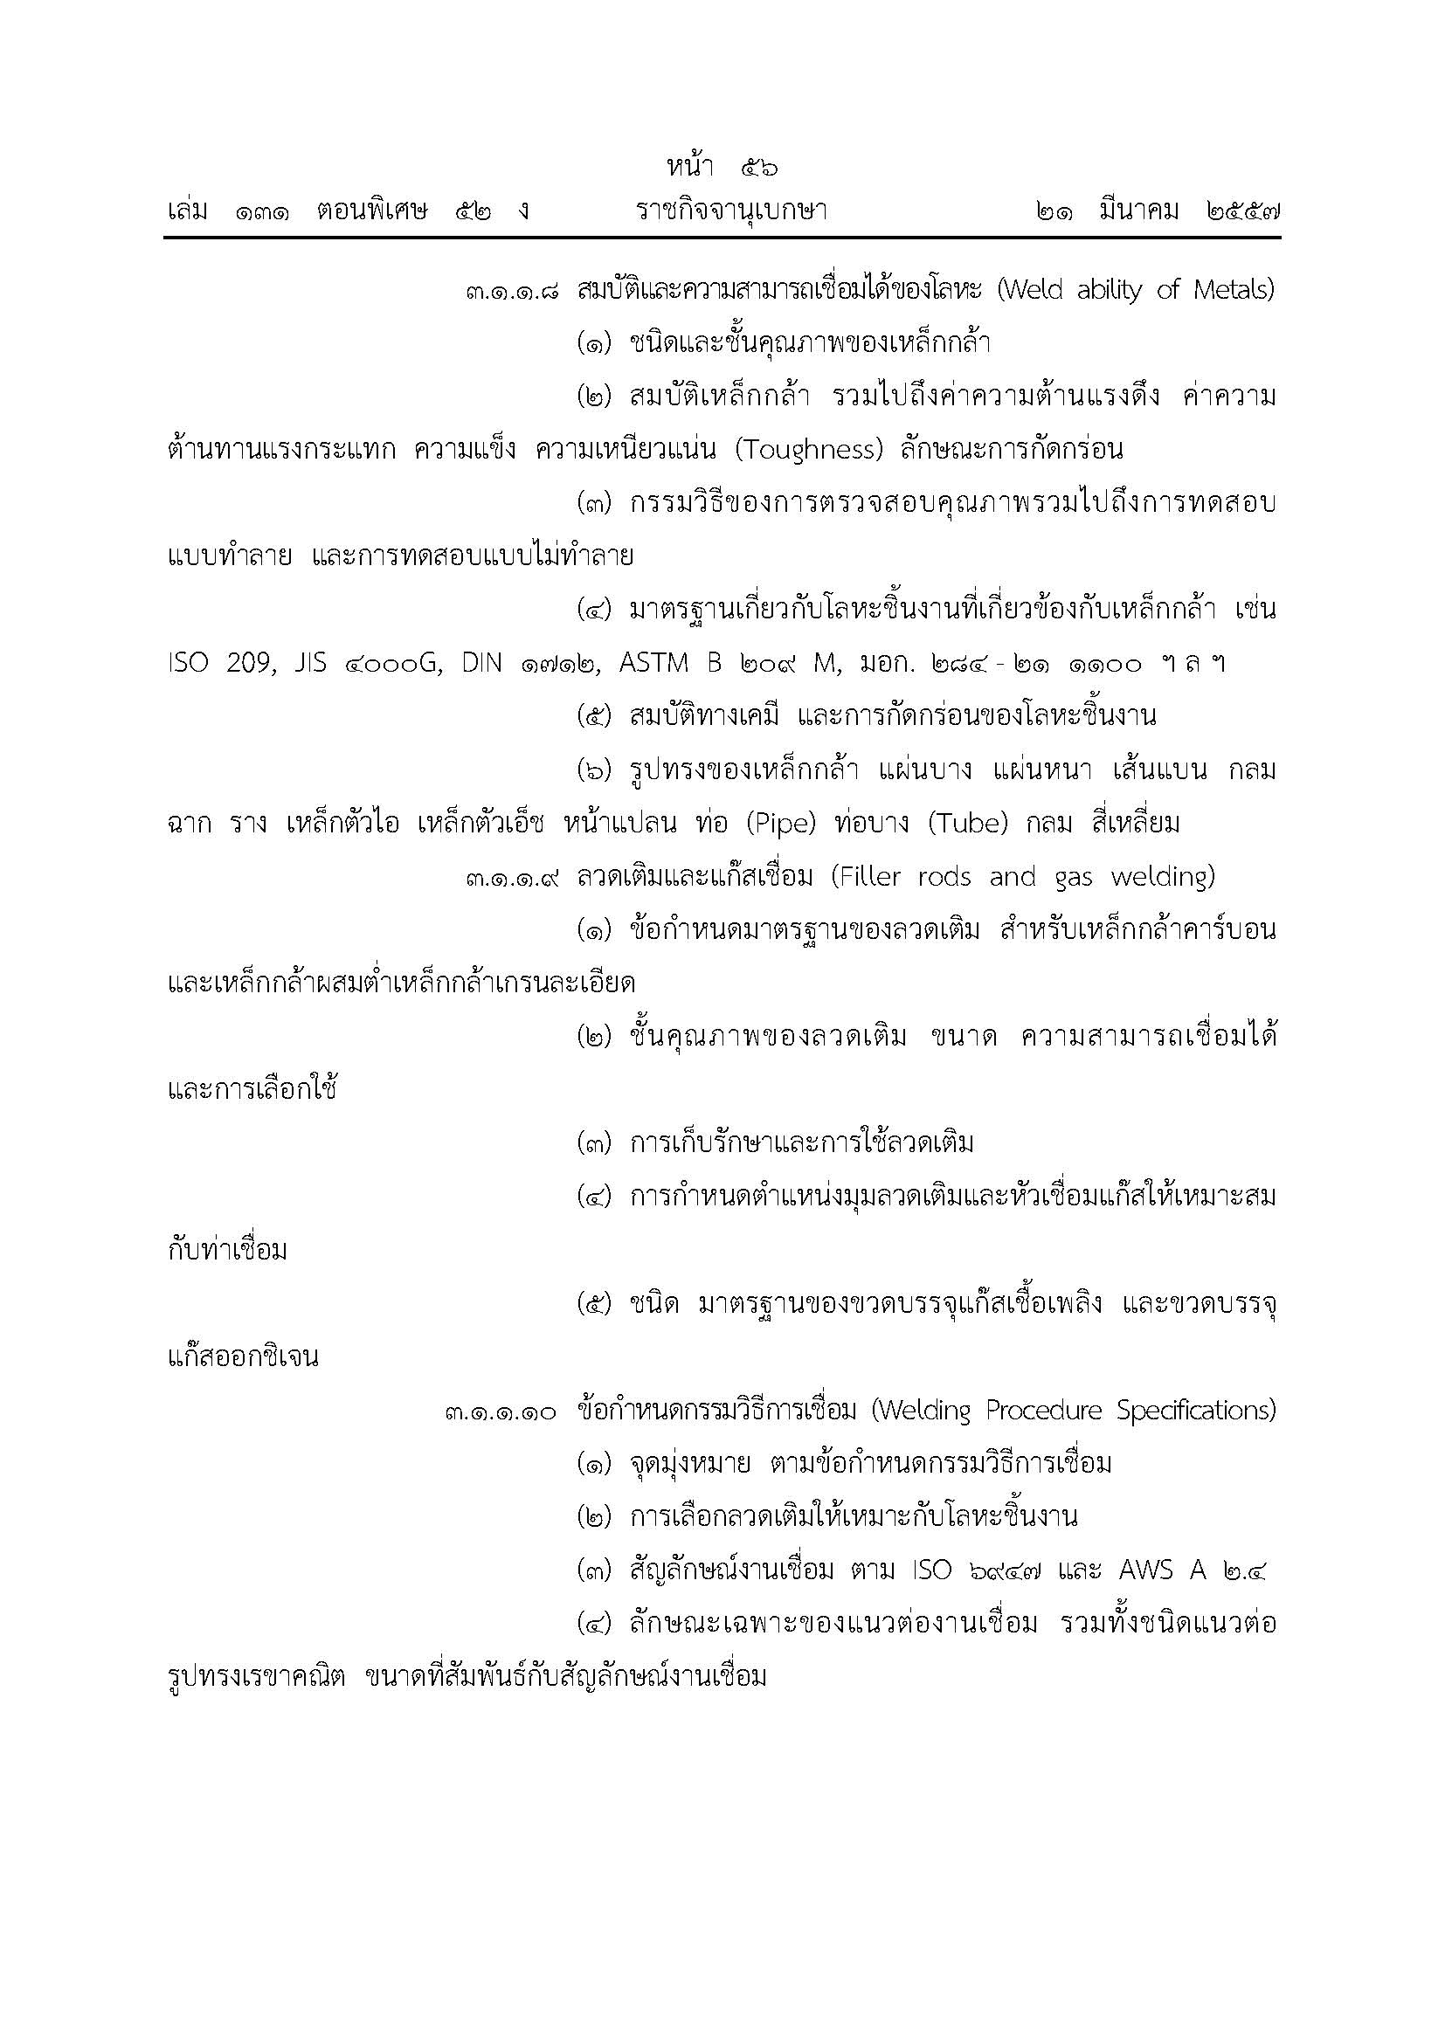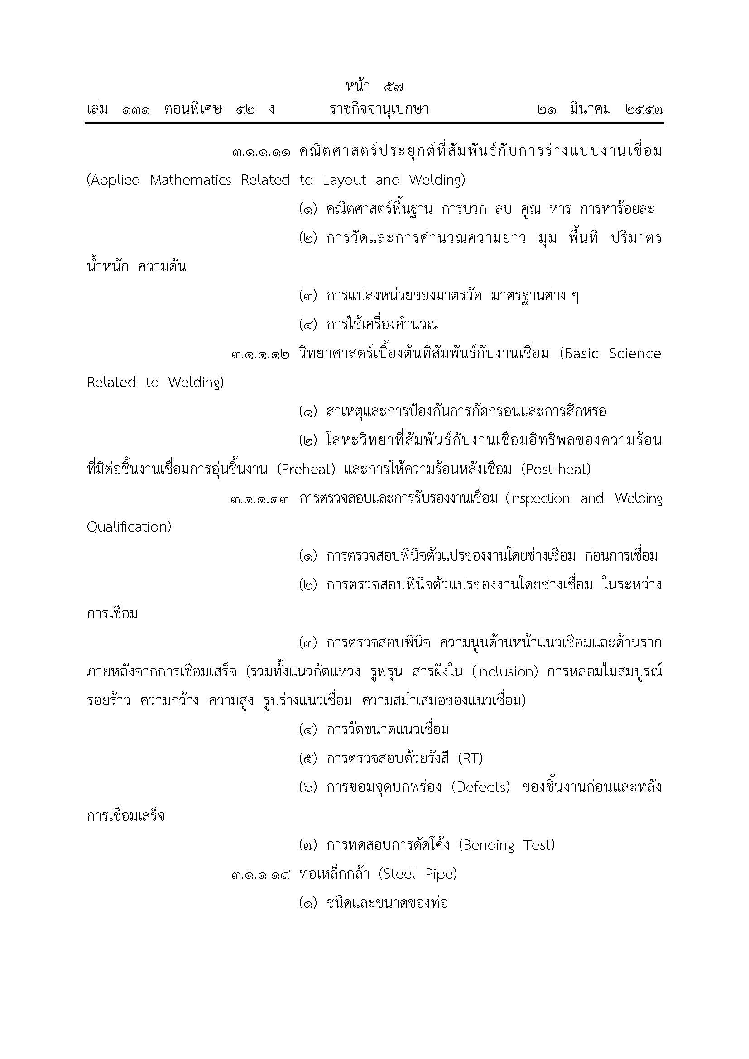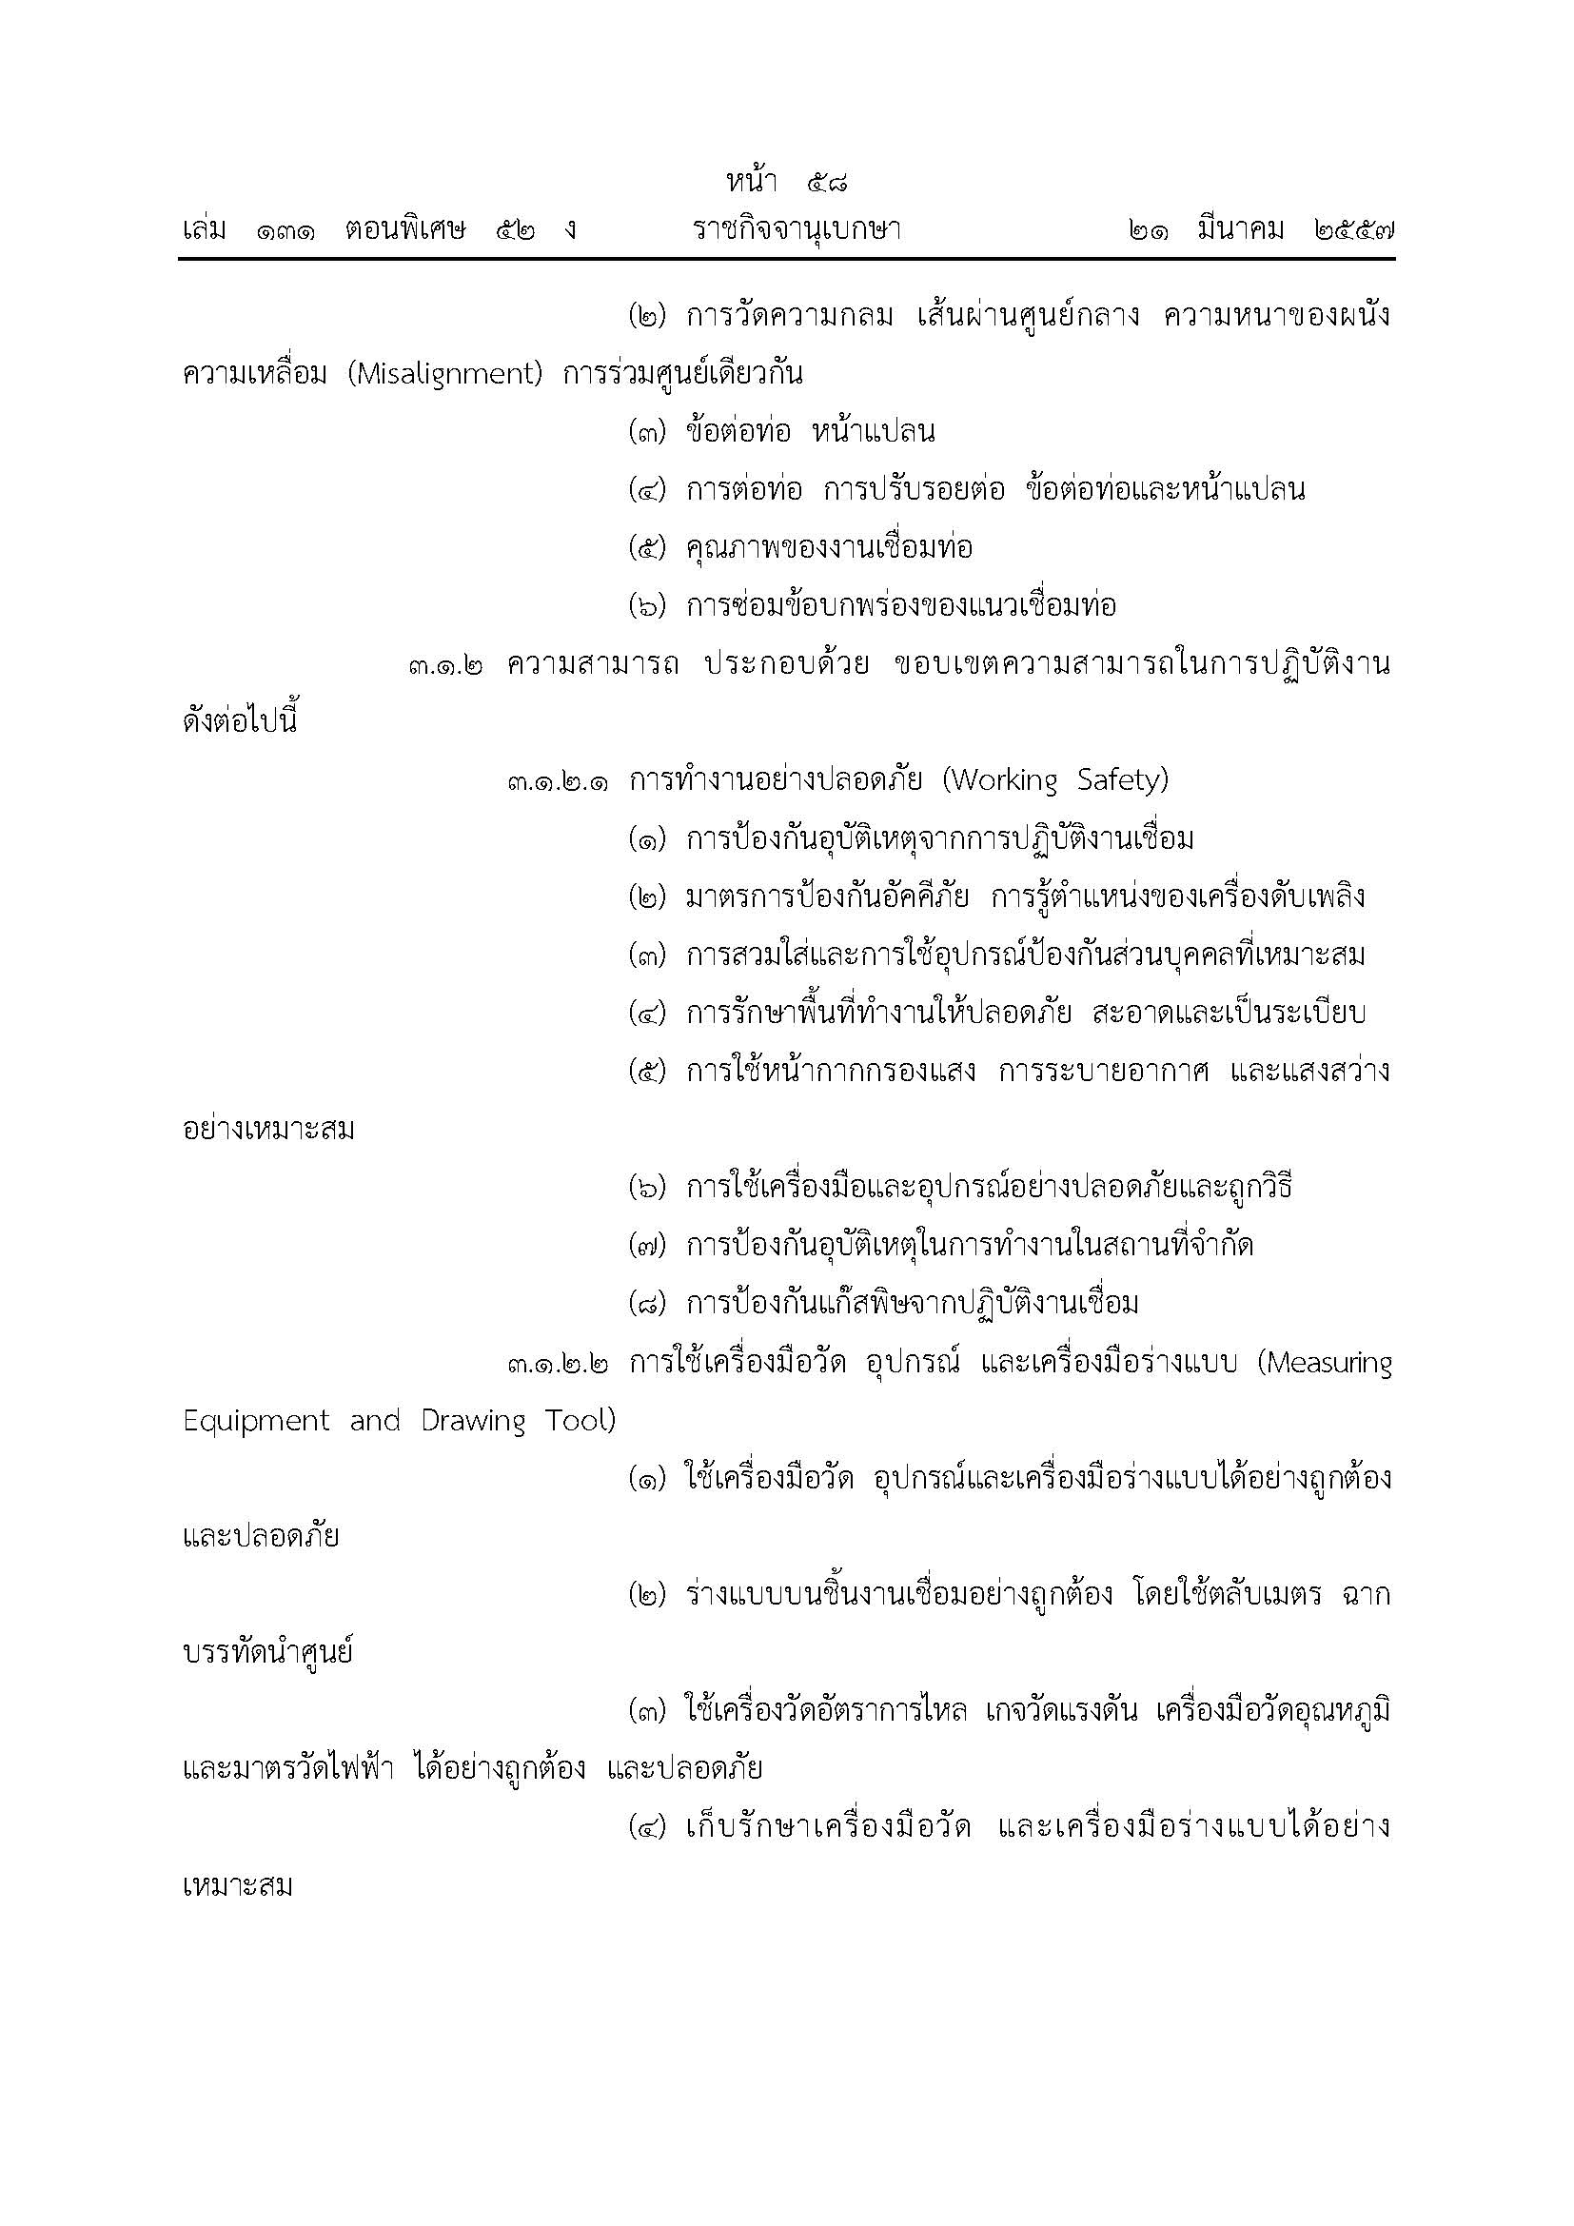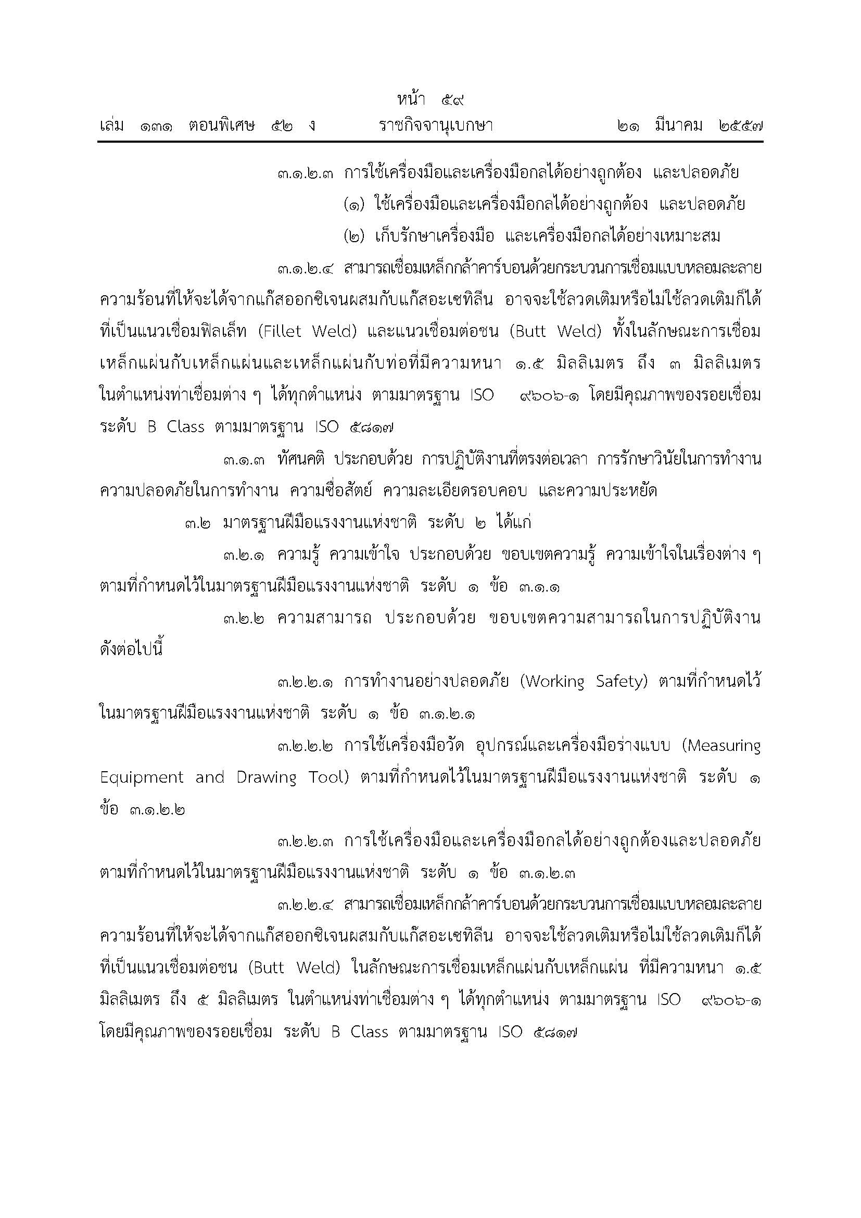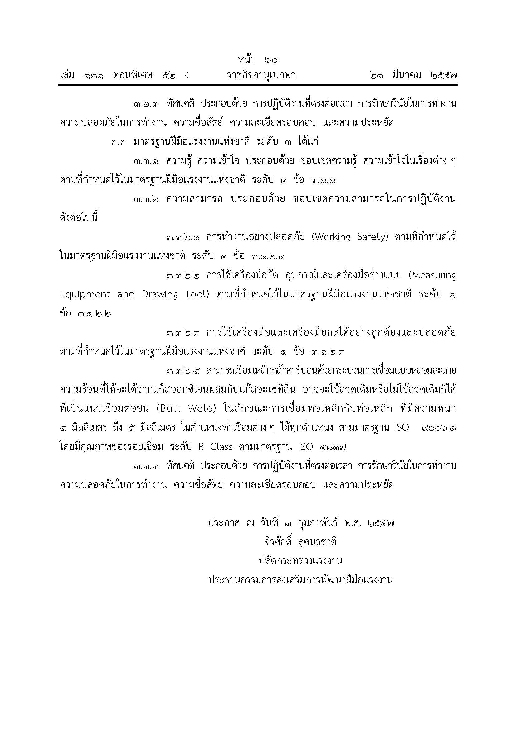

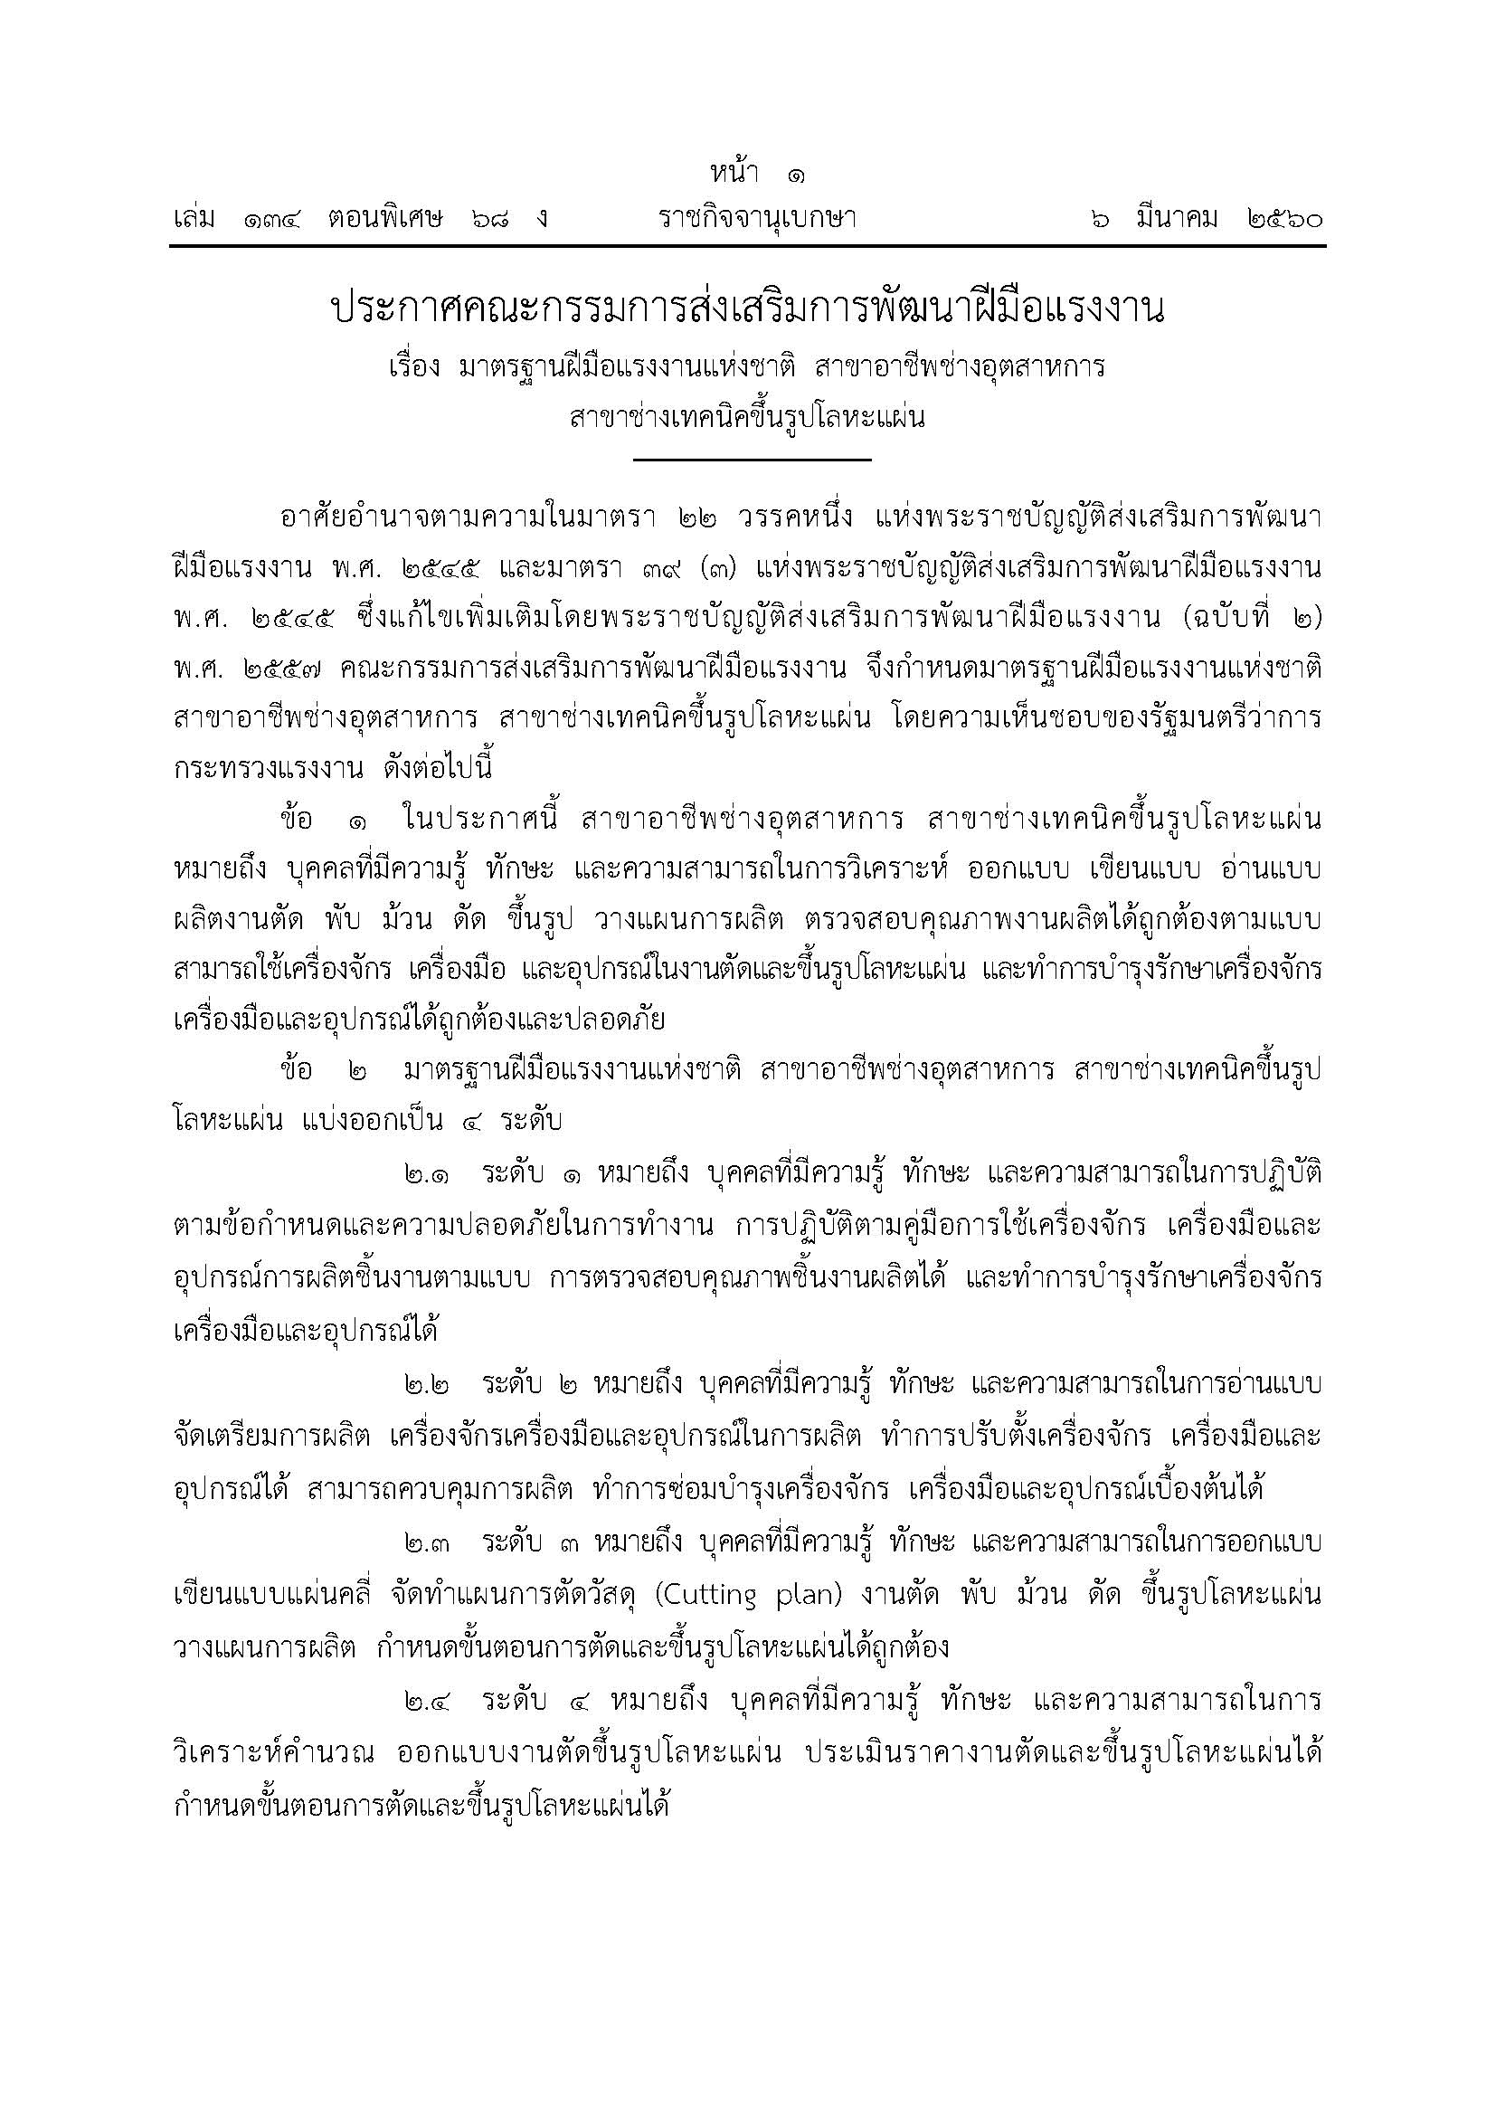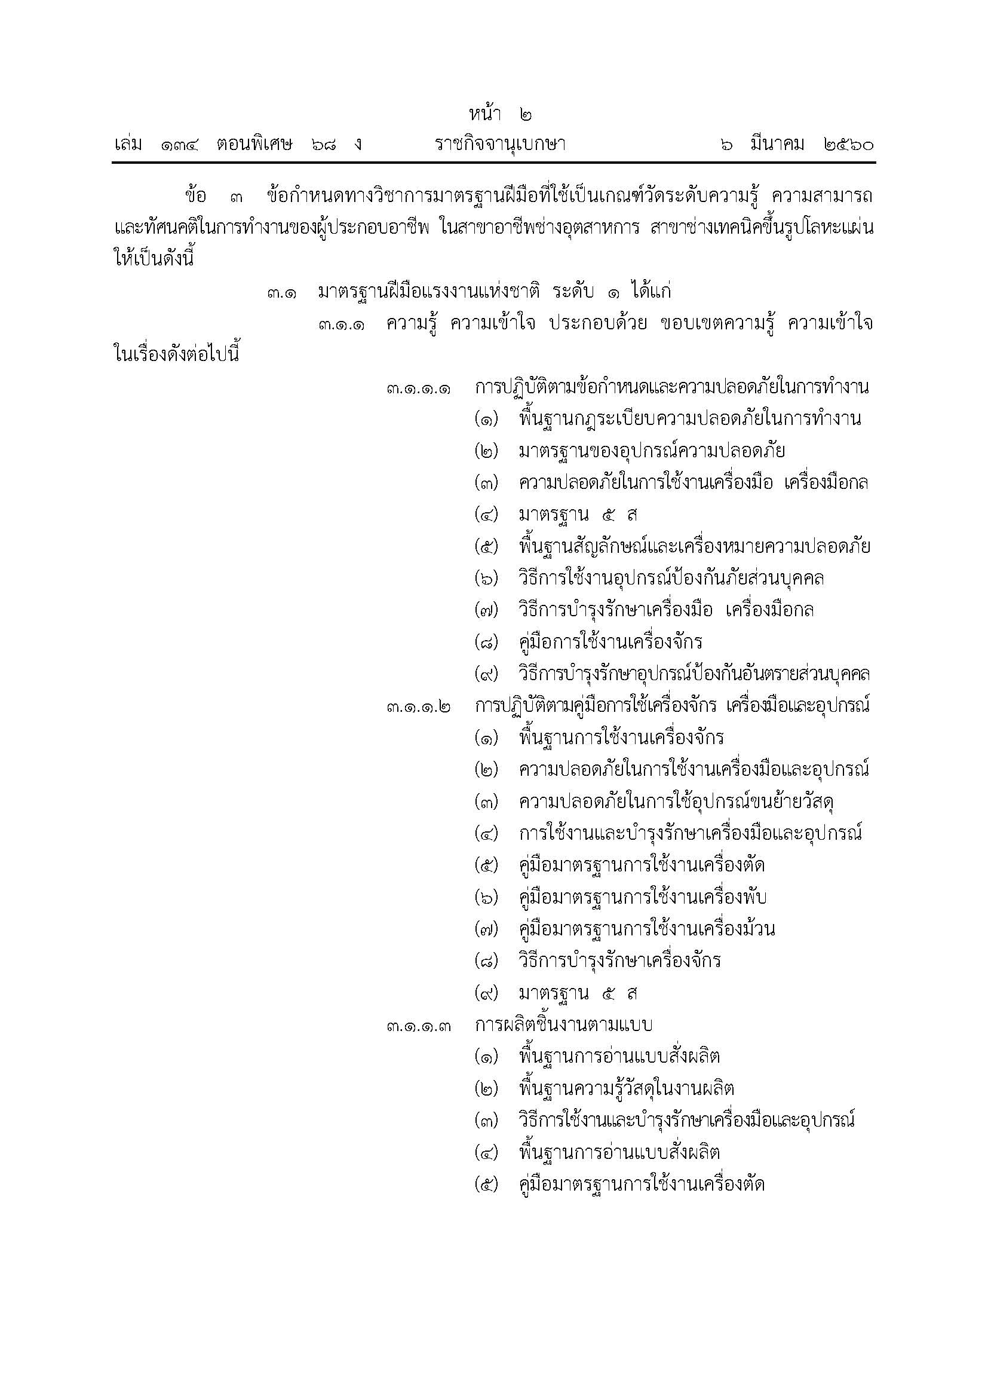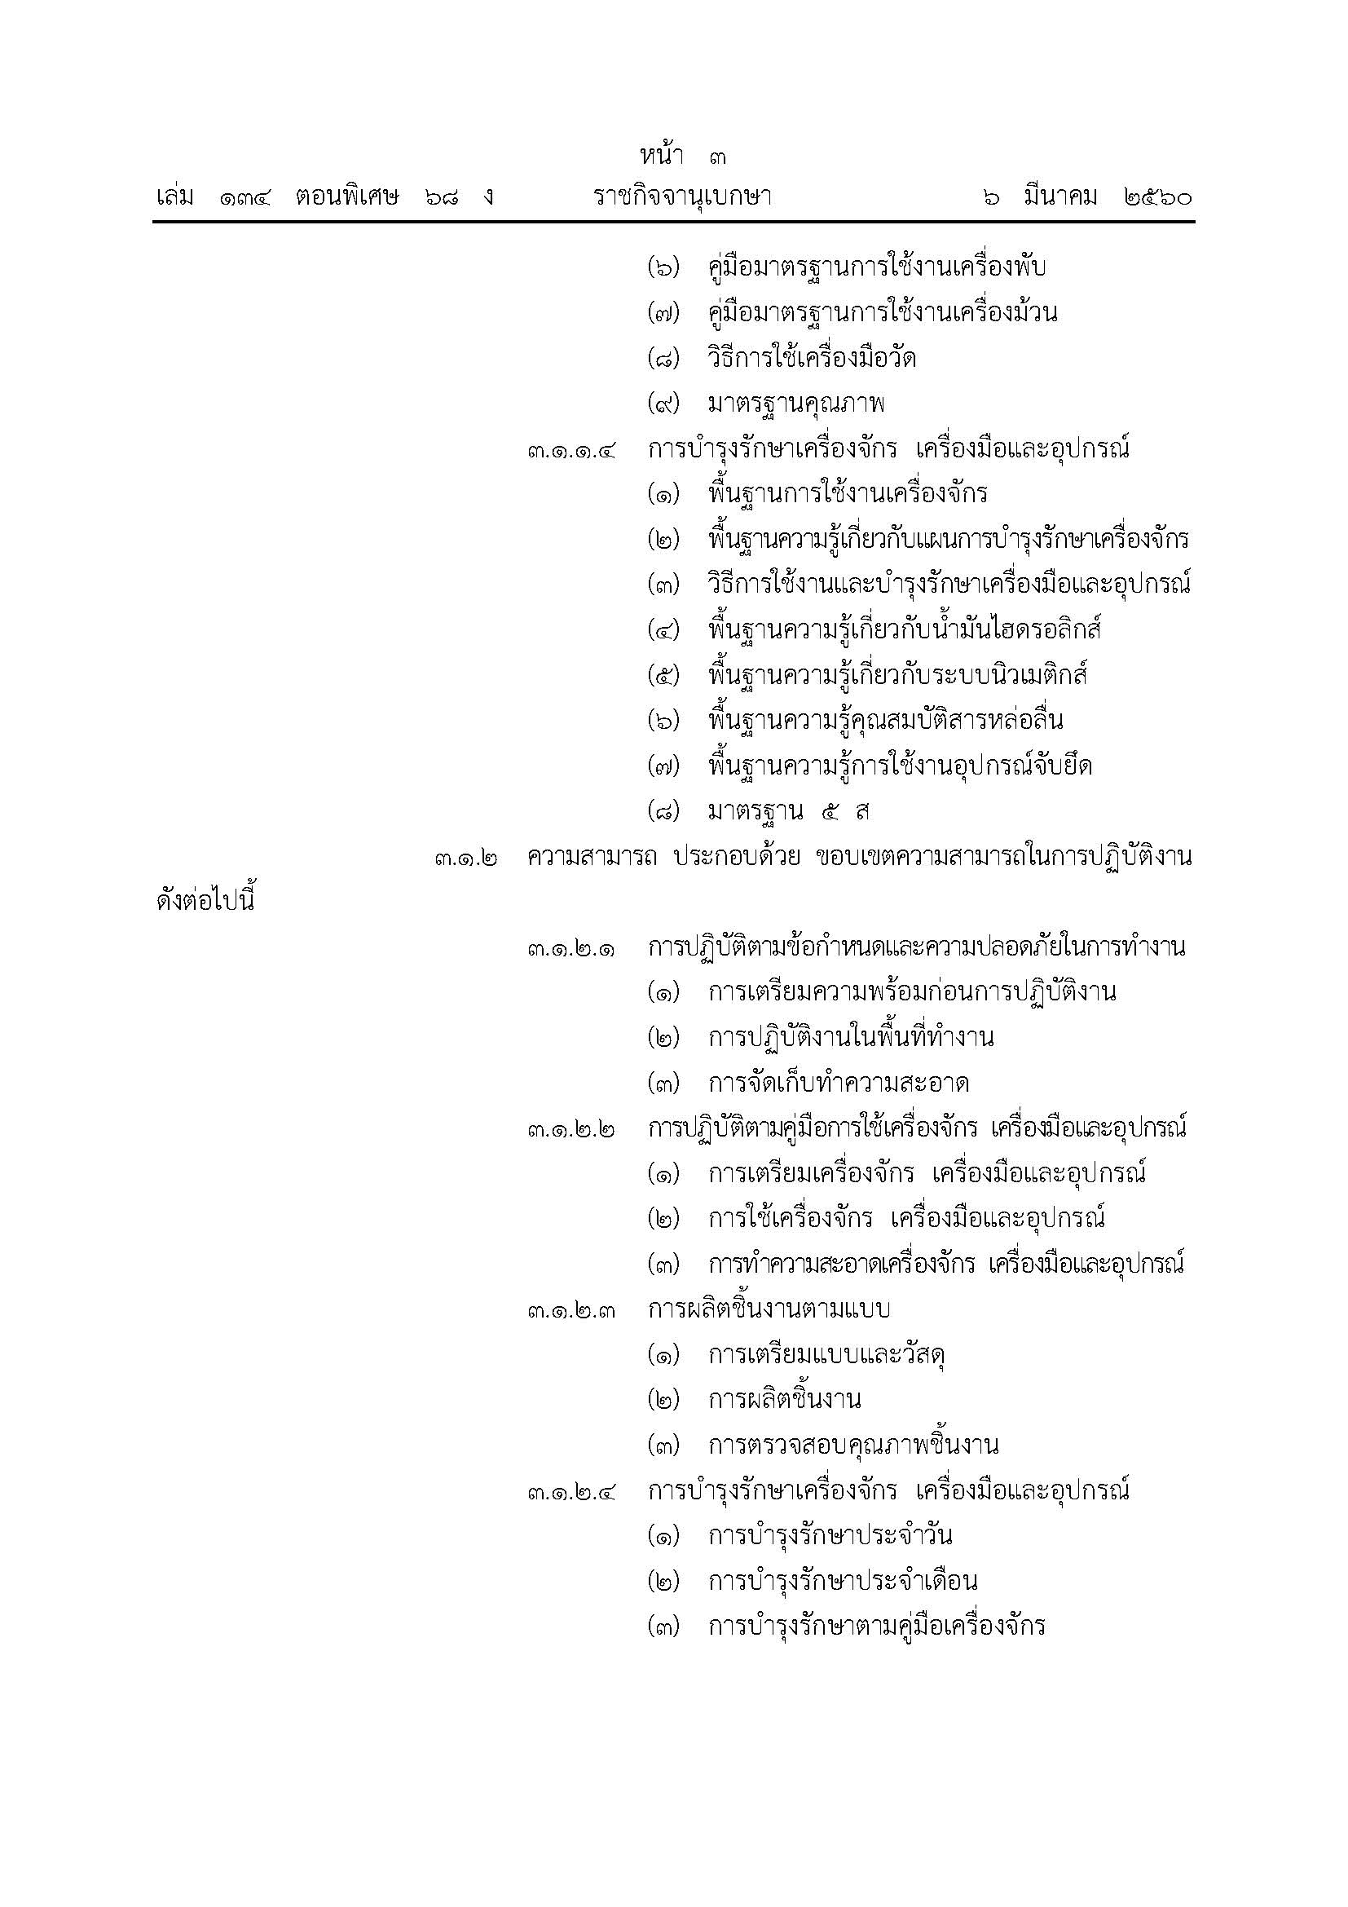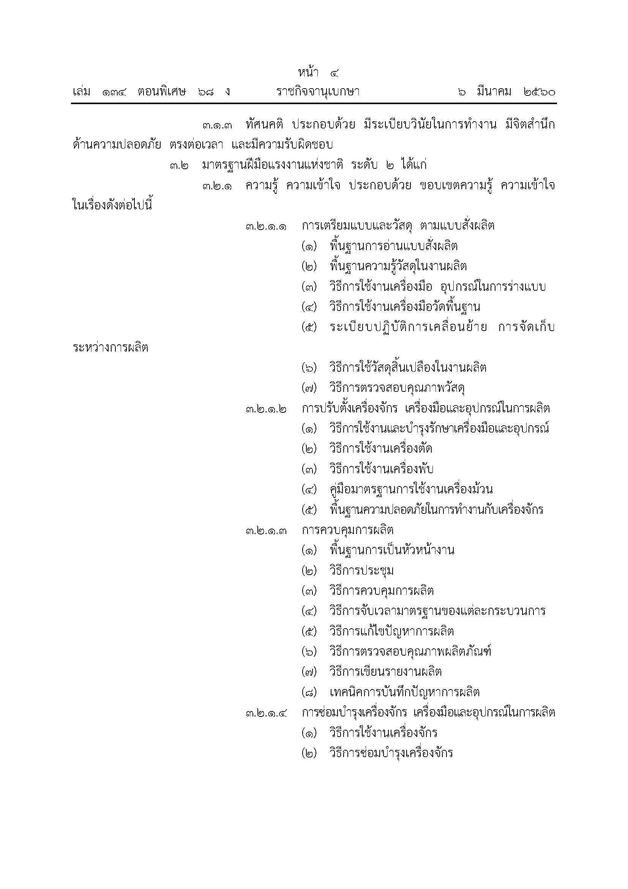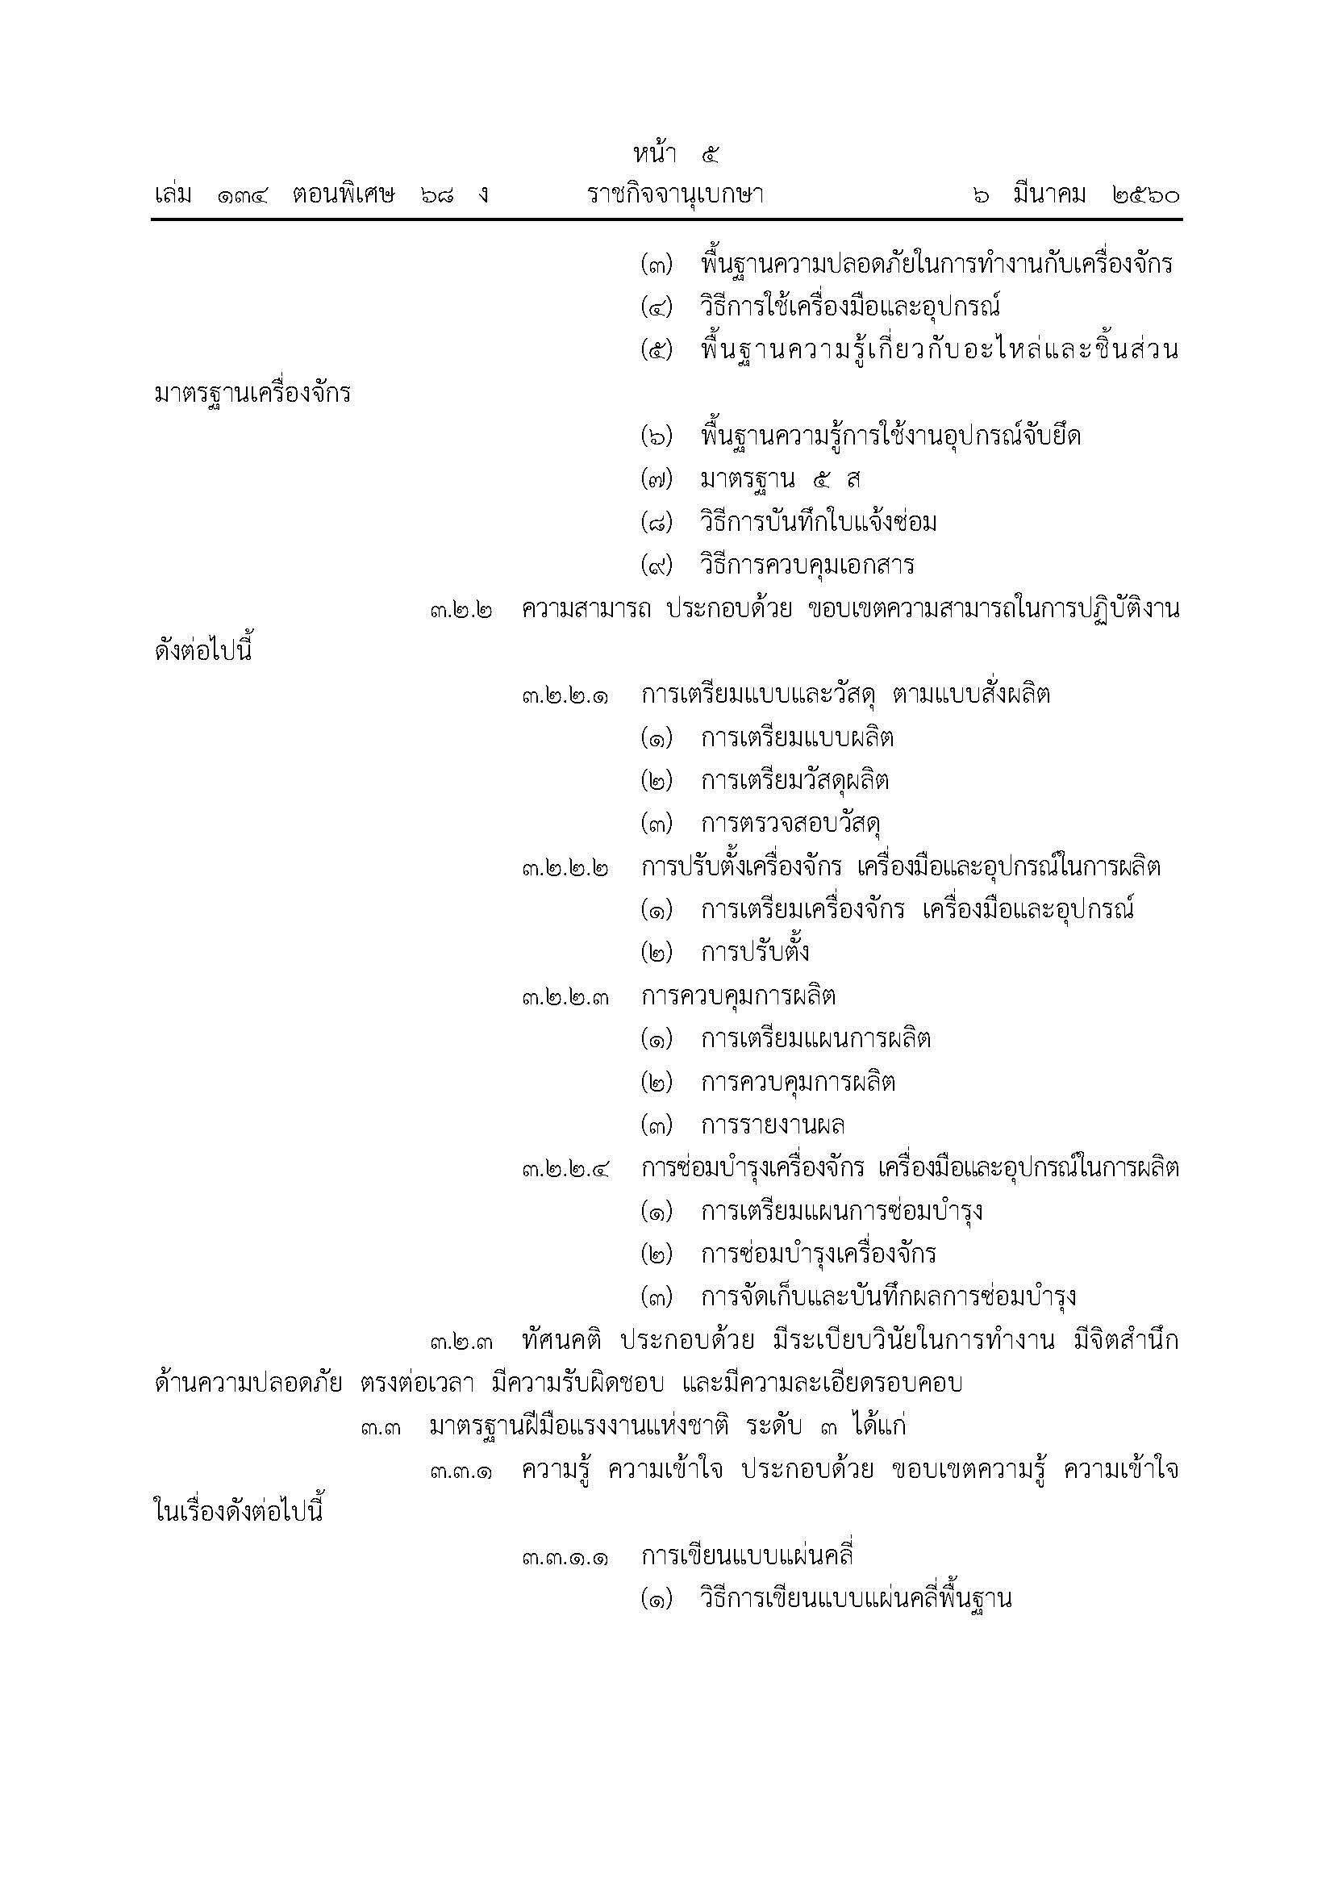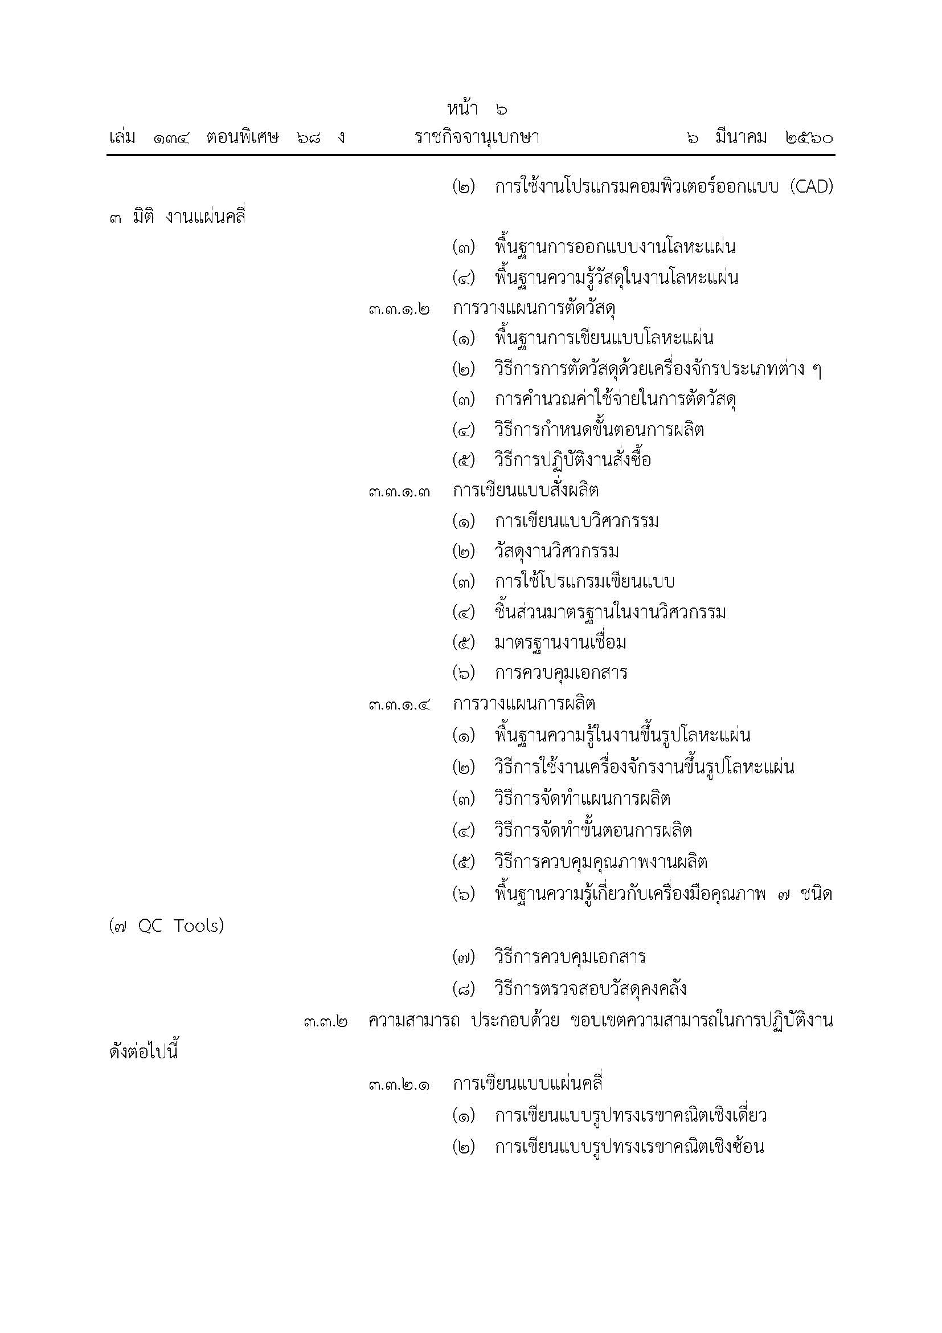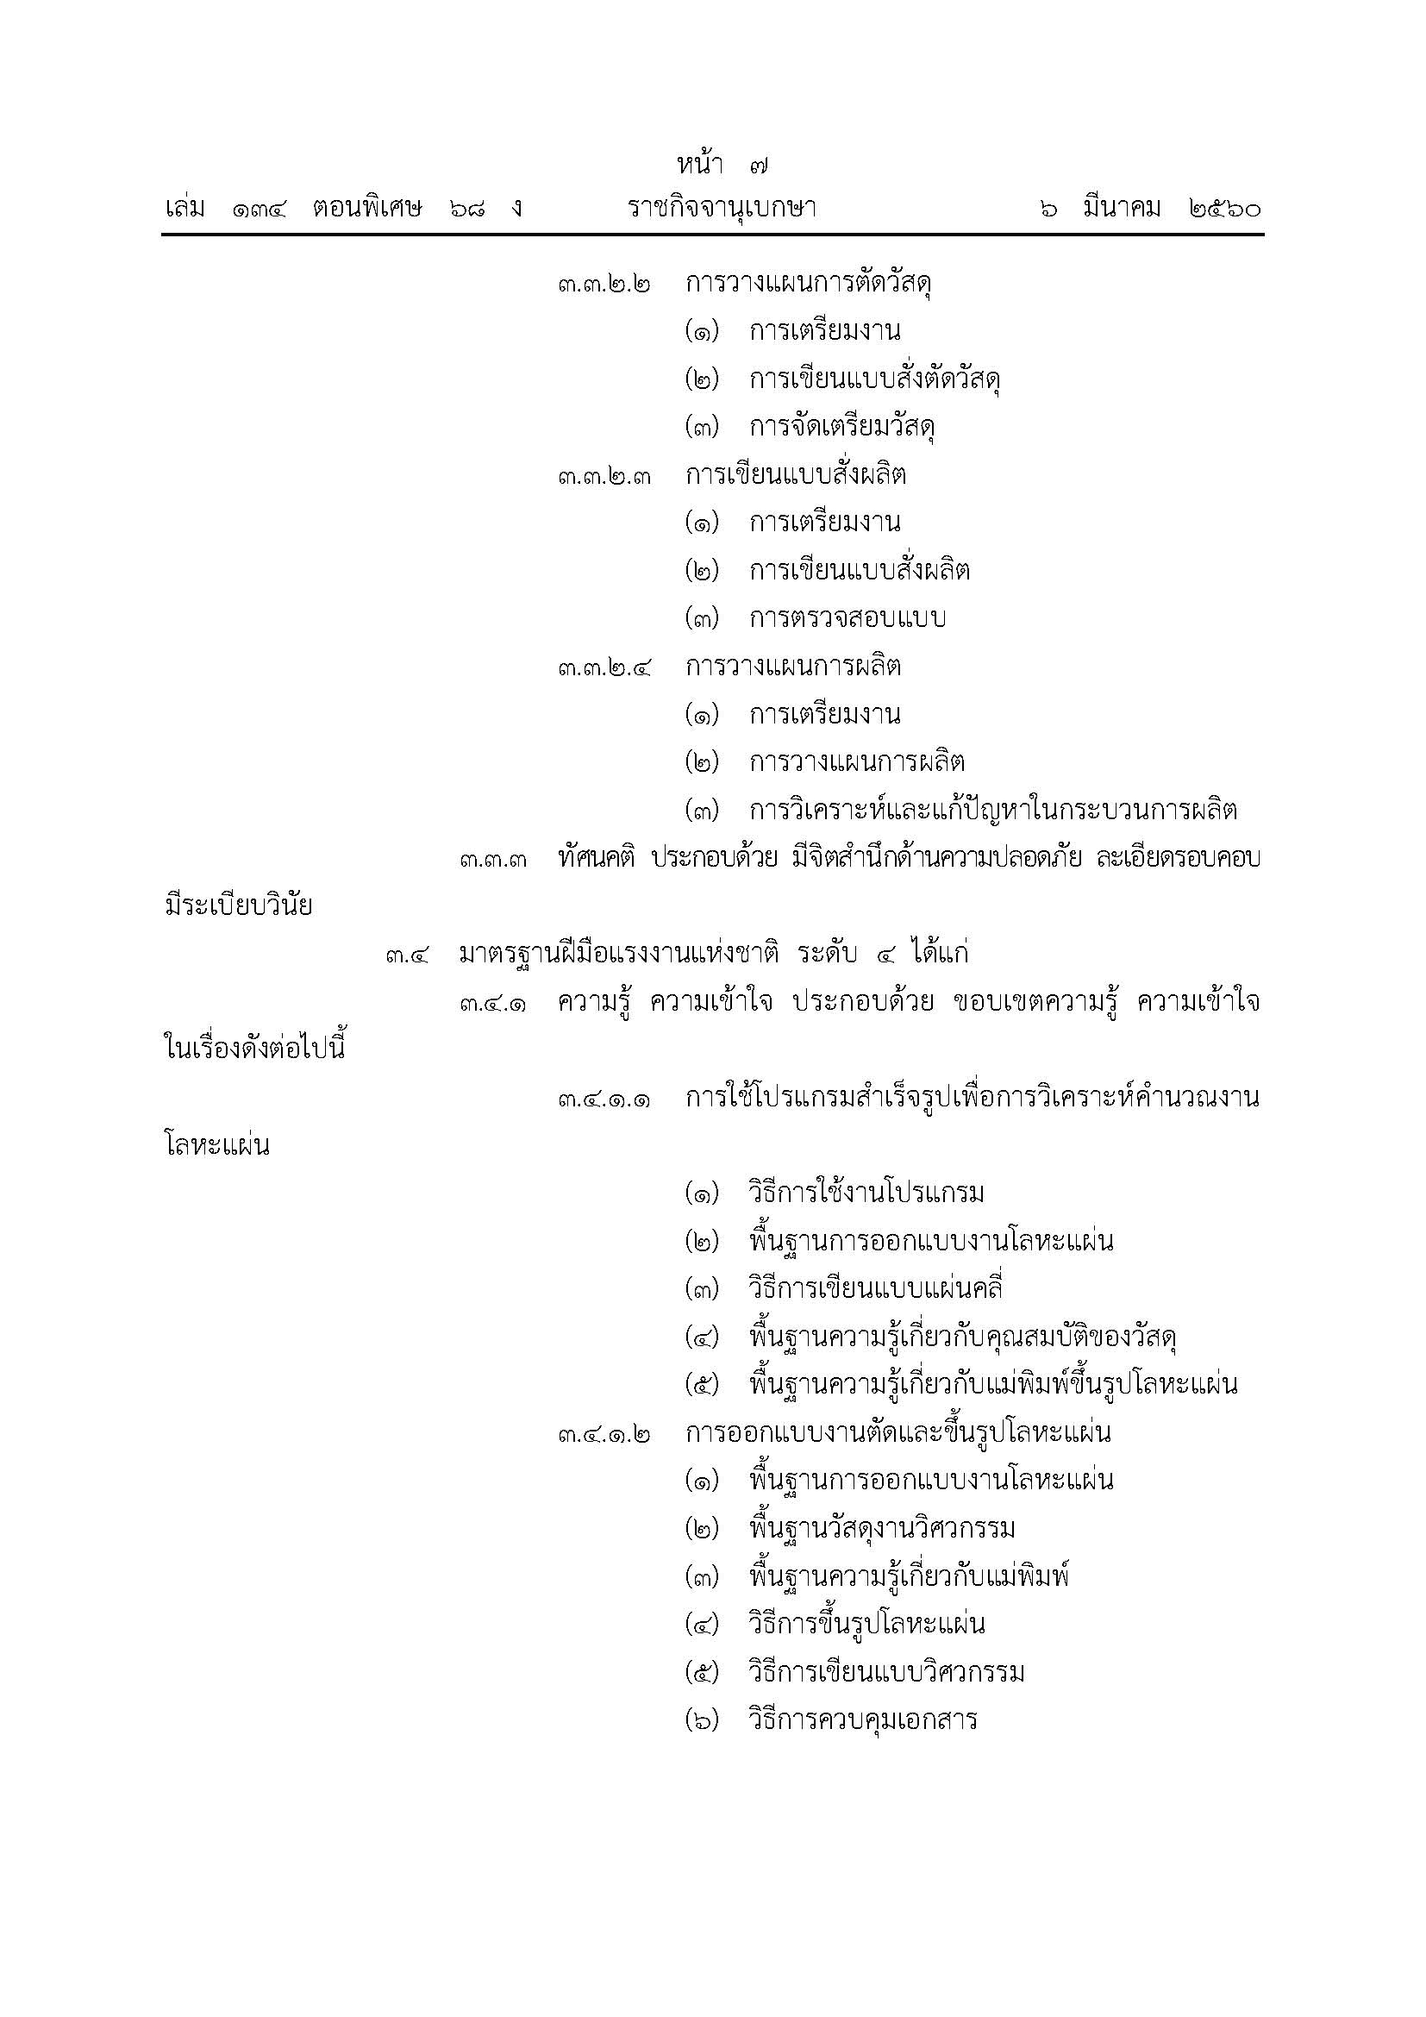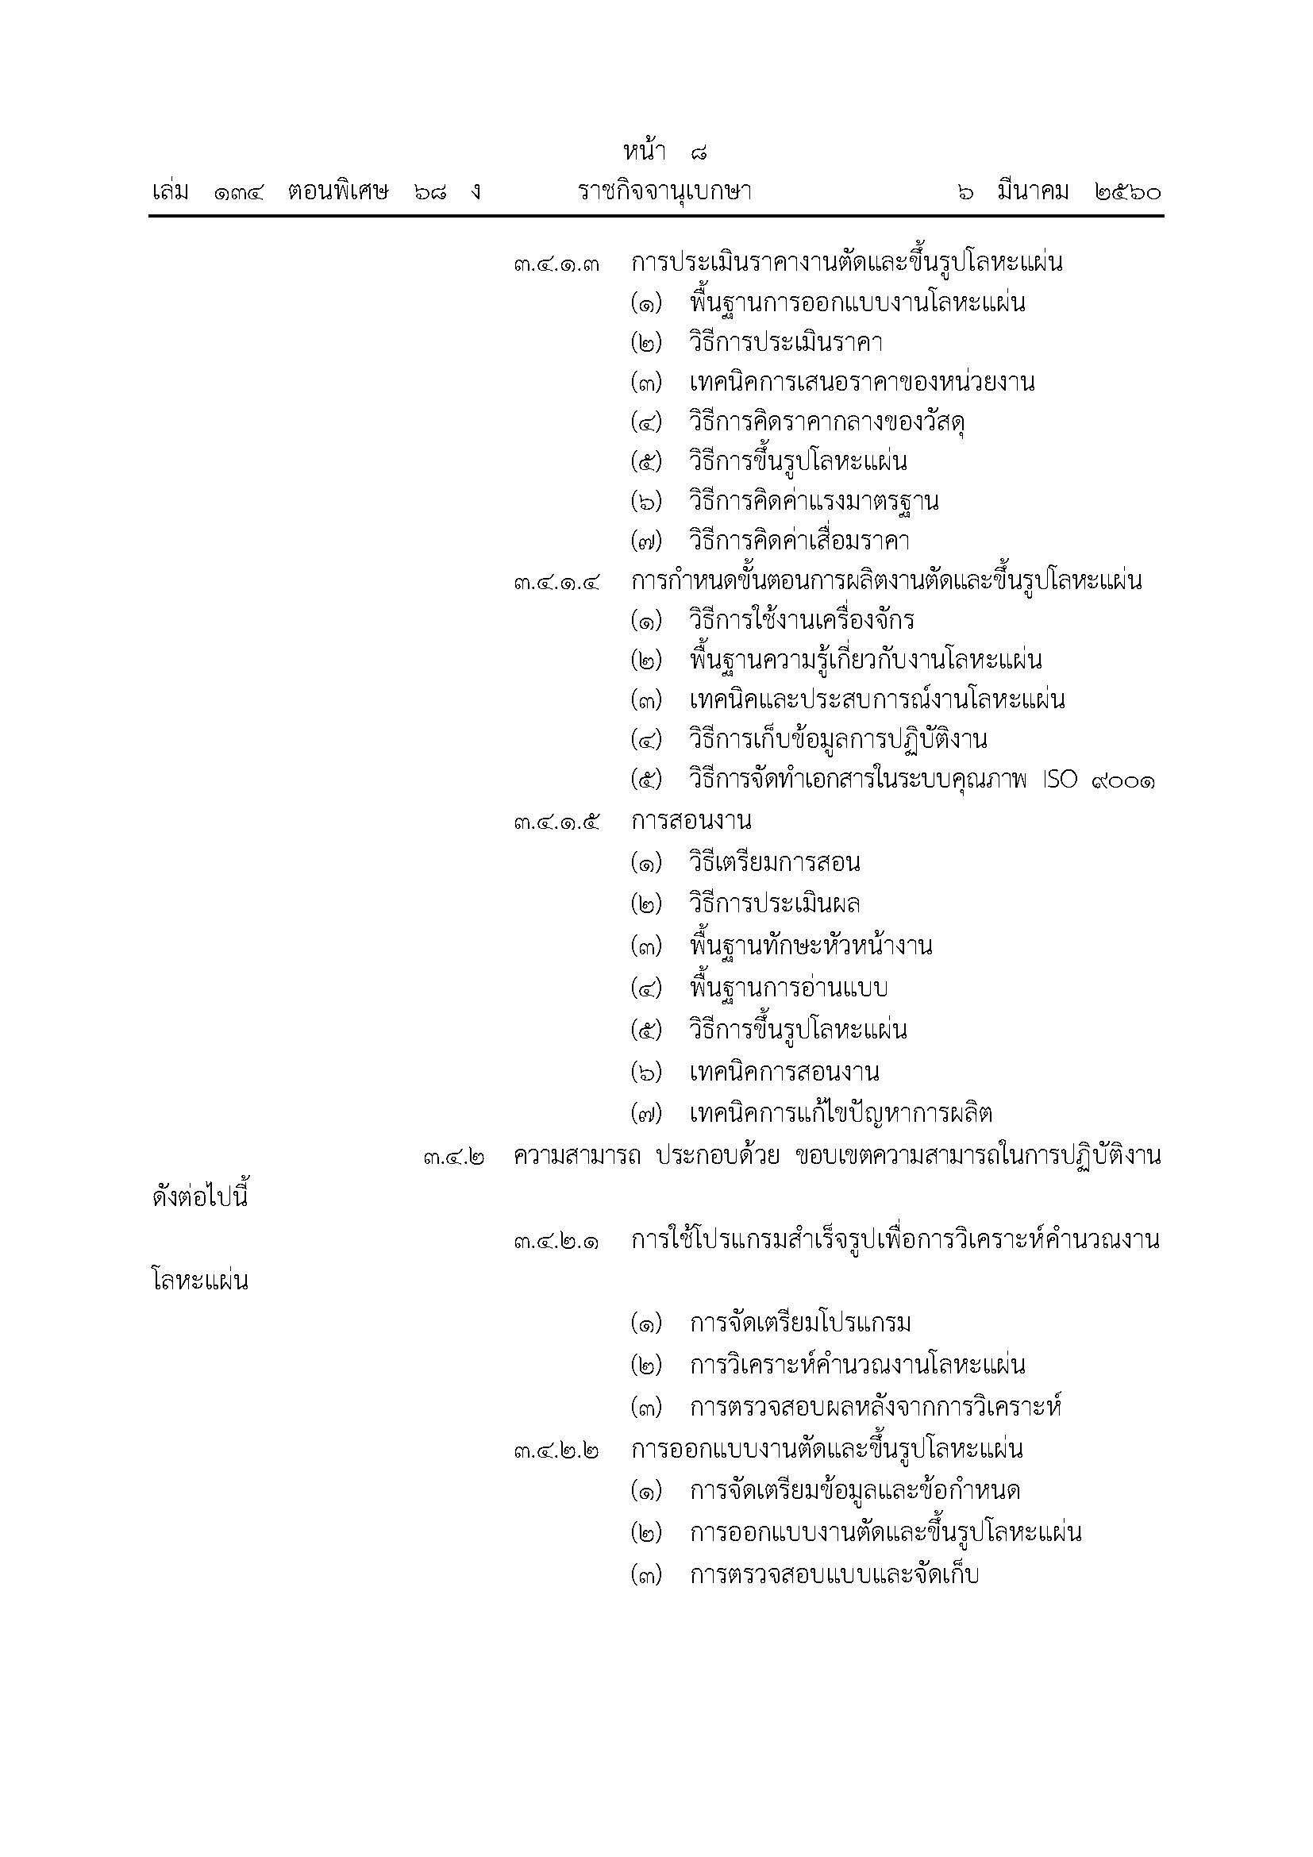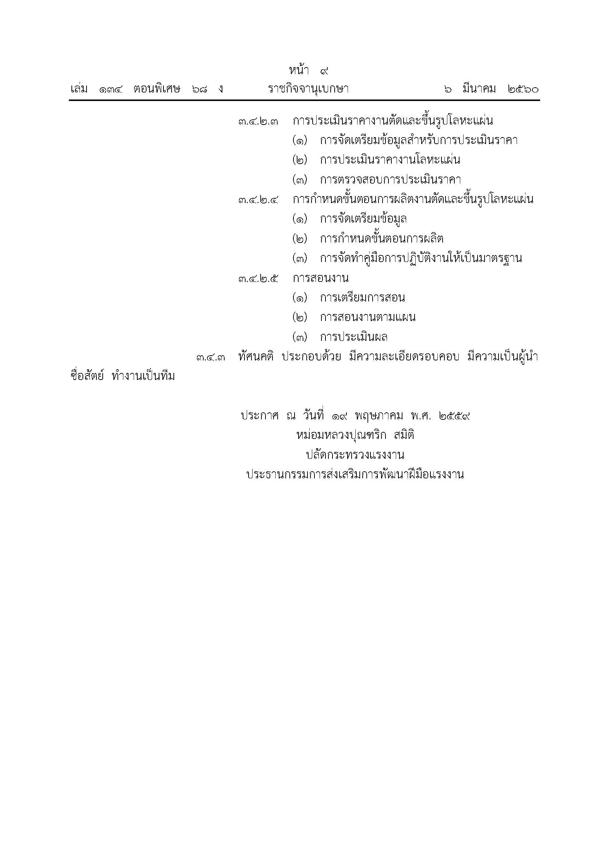
ตารางวิเคราะห์หน่วยการเรียนรู้
ชื่อวิชา งานเชื่อมและโลหะแผ่นเบื้องต้น รหัสวิชา 20100-1004 ท–ป–น 1–3–2
จำนวน 4 ชั่วโมง/สัปดาห์ ระดับชั้น ปวช.
ผลลัพธ์การเรียนรู้ระดับรายวิชา (Job)
มีความรูและทักษะในงานเชื่อมไฟฟา งานเชื่อมแกส และงานโลหะแผ่น ด้วยความถูกตองรอบคอบและปลอดภัย
งานหลัก  (Duty) | งานย่อย  (Task) |  | สมรรถนะย่อย  (มาตรฐานอาชีพ) | ความรู้  ในการปฏิบัติงาน | ทักษะ  ในการปฏิบัติงาน
1.  พื้นฐานงานเชื่อมไฟฟ้า | 1.1 ความปลอดภัยในการปฏิบัติงาน |  | - มาตรฐานอาชีพสถาบันคุณวุฒิวิชาชีพ (องค์์การมหาชน) อาชีพการเชื่อมอุตสาหกรรม สาขาการเชื่อมอุตสาหกรรม วัสดุเหล็กกล้า ระดับ 2  รหัส 10001, 10002  - มาตรฐานฝีีมือแรงงานแห่งชาติ กรมพัฒนาฝีีมือแรงงาน อาชีพช่างอุตสาหการ สาขาช่างเชื่อมแก๊ส | 1.1.1 การจัดพื้นที่โรงงานให้มีความเหมาะสมและปลอดภัย  1.1.2 ข้อบังคับเกี่ยวกับความปลอดภัยและอาชีวอนามัย | - ใบงานที่ 1.1 การติดตั้งอุปกรณ์ ประกอบเครื่องเชื่อมไฟฟ้า  - คำาถามท้ายบทเรียนที่ 1
1.  พื้นฐานงานเชื่อมไฟฟ้า | 1.2 ความปลอดภัยในการเชื่อมไฟฟ้า |  |  | อันตรายที่อาจเกิดขึ้น  กับผู้ปฏิบัติงานเชื่อม
1.  พื้นฐานงานเชื่อมไฟฟ้า | 1.3 กรรมวิธีการเชื่อม |  |  | กรรมวิธีการเชื่อม (Welding Process)
1.  พื้นฐานงานเชื่อมไฟฟ้า | 1.4 หลักการเชื่อมไฟฟ้า |  |  | การเชื่อมไฟฟ้าด้วยลวดเชื่อมหุ้มฟลักซ์ (Shielded Metal Arc Welding)
1.  พื้นฐานงานเชื่อมไฟฟ้า | 1.5 เครื่องเชื่อมไฟฟ้า |  |  | 1.5.1 เครื่องเชื่อมกระแสตรง (Direct Current Welding Machine)  1.5.2 เครื่องเชื่อมกระแสสลับ (Alternating Current Welding Machine)  1.5.3 เครื่องเชื่อมแบบหม้อแปลงเรียงกระแส (Transformer Rectifier Welding)
1.  พื้นฐานงานเชื่อมไฟฟ้า | 1.6 อุปกรณ์ประกอบเครื่องเชื่อมไฟฟ้า |  |  | อุปกรณ์ประกอบเครื่องเชื่อมไฟฟ้า
1.  พื้นฐานงานเชื่อมไฟฟ้า | 1.7 ลวดเชื่อมไฟฟ้า |  |  | ลวดเชื่อมหุ้มฟลักซ์ (Flux Covered Electrode)
1.  พื้นฐานงานเชื่อมไฟฟ้า | 1.8 อุปกรณ์ป้องกันอันตราย |  |  | 1.8.1 อุปกรณ์ป้องกันอันตราย (Protective Equipment)  1.8.2 ชุดป้องกันอันตราย
1.  พื้นฐานงานเชื่อมไฟฟ้า | 1.9 เครื่องมือทำความสะอาด |  |  | เครื่องมือทำความสะอาด
1.  พื้นฐานงานเชื่อมไฟฟ้า | 1.10 เครื่องมือและอุปกรณ์อื่น ๆ |  |  | เครื่องมือและอุปกรณ์อื่น ๆ
1.  พื้นฐานงานเชื่อมไฟฟ้า | 1.11 การติดตั้งอุปกรณ์ประกอบเครื่องเชื่อมไฟฟ้า |  |  | ขั้นตอนการติดตั้งอุปกรณ์ประกอบเครื่องการเชื่อมไฟฟ้า
2. การเชื่อมไฟฟ้าด้วยลวดเชื่อมหุ้มฟลักซ์ | 2.1 หลักการเชื่อมไฟฟ้าด้วยลวดเชื่อมหุ้มฟลักซ์ |  | - มาตรฐานอาชีพสถาบันคุณวุฒิวิชาชีพ (องค์์การมหาชน) อาชีพการเชื่อมอุตสาหกรรม สาขาการเชื่อมอุตสาหกรรม วัสดุเหล็กกล้า ระดับ 2  รหัส 10001, 10002  - มาตรฐานฝีีมือแรงงานแห่งชาติ กรมพัฒนาฝีีมือแรงงาน อาชีพช่างอุตสาหการ สาขาช่างเชื่อมแก๊ส | หลักการเชื่อมไฟฟ้าด้วยลวดเชื่อมหุ้มฟลักซ์ | คำาถามท้ายบทเรียนที่ 2  ใบงานที่ 2.1 การเชื่อมอาร์กเป็นจุด  ใบงานที่ 2.2 การเชื่อมเดินแนวเว้นช่องว่าง  ใบงานที่ 2.3 การเชื่อมเดินแนวท่าราบ  - ใบงานที่ 2.4 การเชื่อมทับแนว  - ใบงานที่ 2.5 การเชื่อมต่อตัวทีท่าขนานนอน
2. การเชื่อมไฟฟ้าด้วยลวดเชื่อมหุ้มฟลักซ์ | 2.2 การเริ่มต้นอาร์ก |  |  | 2.2.1 วิธีขีดหรือเขี่ย (Scratch Method)  2.2.2 วิธีเคาะหรือแตะ (Tapping Method)
 | 2.3 องค์ประกอบในการเชื่อมไฟฟ้าด้วยลวดเชื่อมหุ้มฟลักซ์ |  |  | 2.3.1 องค์ประกอบที่ 1 การเลือกลวดเชื่อม (C: Correct Electrode)  2.3.2 องค์ประกอบที่ 2 การเลือกและปรับกระแสไฟ (C: Correct Current)  2.3.3 องค์ประกอบที่ 3 ระยะอาร์ก (A: Arc Length)  2.3.4 องค์ประกอบที่ 4 มุมลวดเชื่อม (A: Angle of Electrode)  2.3.5 องค์ประกอบที่ 5 ความเร็วในการเดินลวด (T: Travel Speed)
 | 2.4 ตำแหน่งท่าเชื่อมและชนิดของรอยต่อ |  |  | 2.4.1 ตำแหน่งท่าเชื่อม  2.4.2 ชนิดของรอยต่อ
 | 2.5 เทคนิคการเชื่อมไฟฟ้าด้วยลวดเชื่อมหุ้มฟลักซ์ |  |  | 2.5.1 การเคลื่อนที่และการส่ายลวดเชื่อม  2.5.2 การถอนลวดเชื่อม  2.5.3 การเชื่อมต่อแนว  2.5.4 การเชื่อมต่อชนท่าราบ (Flat Butt Joint)  2.5.5 การเชื่อมต่อชนท่าขนานนอน (Horizontal Butt Joint)  2.5.6 การเชื่อมต่อชนท่าตั้ง (Vertical Butt Joint)  2.5.7 การเชื่อมต่อชนท่าเหนือศีรษะ (Overhead Butt Joint)  2.5.8 การเชื่อมต่อตัวทีท่าขนานนอน (Horizontal T-Joint)  2.5.9 การเชื่อมต่อตัวทีท่าตั้ง (Vertical T-Joint)  2.5.10 การเชื่อมต่อตัวทีท่าเหนือศีรษะ (Overhead T-Joint)  2.5.11 การเชื่อมต่อมุมภายนอกท่าขนานนอน (Horizontal Outside Corner Weld)
3. พื้นฐานงานเชื่อมแก๊ส | 3.1 ความปลอดภัยในการเชื่อมแก๊ส |  | - มาตรฐานอาชีพสถาบันคุณวุฒิวิชาชีพ (องค์์การมหาชน) อาชีพการเชื่อมอุตสาหกรรม สาขาการเชื่อมอุตสาหกรรม วัสดุเหล็กกล้า ระดับ 2  รหัส 10001, 10002  - มาตรฐานฝีีมือแรงงานแห่งชาติ กรมพัฒนาฝีีมือแรงงาน อาชีพช่างอุตสาหการ สาขาช่างเชื่อมแก๊ส | ความปลอดภัยในการปฏิบัติงานเชื่อมแก๊ส | คำาถามท้ายบทเรียนที่ 3  ใบงานที่ 3.1 การประกอบและติดตั้งอุปกรณ์ในการเชื่อมแก๊ส
3. พื้นฐานงานเชื่อมแก๊ส | 3.2 ชุดเชื่อมแก๊สและชุดป้องกันอันตราย |  |  | 3.2.1 ชุดเชื่อมแก๊ส  3.2.2 ชุดป้องกันอันตราย
3. พื้นฐานงานเชื่อมแก๊ส | 3.3 เครื่องมือและอุปกรณ์ในการเชื่อมแก๊ส |  |  | 3.3.1 ท่อบรรจุแก๊สออกซิเจน (Oxygen Cylinder)  3.3.2 ท่อบรรจุแก๊สอะเซทิลีน (Acetylene Cylinder)  3.3.3 มาตรวัดความดัน (Regulator)  3.3.4 สายเชื่อมแก๊ส (Hose)  3.3.5 หัวเชื่อมแก๊ส (Torch)  3.3.6 หัวทิพ (Tip)  3.3.7 ชุดทำความสะอาดหัวทิพ (Tip Cleaner)  3.3.8 อุปกรณ์จุดเปลวไฟ (Spark Lighter)  3.3.9 แว่นตาเชื่อมแก๊ส (Gas Goggles)  3.3.10 ลวดเชื่อมแก๊ส (Filler Rod)  3.3.11 เครื่องมือและอุปกรณ์อื่น ๆ ที่จำเป็น
3. พื้นฐานงานเชื่อมแก๊ส | 3.4 การประกอบและติดตั้งอุปกรณ์ในการเชื่อมแก๊ส |  |  | การประกอบและติดตั้งอุปกรณ์ในการเชื่อมแก๊ส
4. การเชื่อมด้วยแก๊สออกซิอะเซทิลีน | 4.1 หลักการเชื่อมแก๊ส |  | - มาตรฐานอาชีพสถาบันคุณวุฒิวิชาชีพ (องค์์การมหาชน) อาชีพการเชื่อมอุตสาหกรรม สาขาการเชื่อมอุตสาหกรรม วัสดุเหล็กกล้า ระดับ 2  รหัส 10001, 10002  - มาตรฐานฝีีมือแรงงานแห่งชาติ กรมพัฒนาฝีีมือแรงงาน อาชีพช่างอุตสาหการ สาขาช่างเชื่อมแก๊ส | หลักการเชื่อมแก๊ส | ใบงานที่ 4.1 การปรับเปลวไฟ  ใบงานที่ 4.2 การสร้างบ่อหลอมละลาย  ใบงานที่ 4.3 การเชื่อมต่อมุมท่าราบ  ใบงานที่ 4.4 การเชื่อมเดินแนวท่าราบ  ใบงานที่ 4.5 การเชื่อมต่อตัวทีท่าราบ  คำาถามท้ายบทเรียนที่ 4
4. การเชื่อมด้วยแก๊สออกซิอะเซทิลีน | 4.2 ชนิดของแก๊ส |  |  | 4.2.1 แก๊สอะเซทิลีน (Acetylene: C₂H₂)  4.2.2 แก๊สออกซิเจน (Oxygen: O₂)
4. การเชื่อมด้วยแก๊สออกซิอะเซทิลีน | 4.3 ชนิดของเปลวไฟ |  |  | 4.3.1 เปลวลดหรือเปลวคาร์บอนมากหรือเปลวคาร์บูไรซิง (Carburizing Flame)  4.3.2 เปลวกลางหรือเปลวนิวทรัล (Neutral Flame)  4.3.3 เปลวเพิ่มหรือเปลวออกซิเจนมากหรือเปลวออกซิไดซิง (Oxidizing Flame)
4. การเชื่อมด้วยแก๊สออกซิอะเซทิลีน | 4.4 องค์ประกอบของการเชื่อมแก๊ส |  |  | 4.4.1 การเลือกลวดเชื่อม (C: Correct Rod)  4.4.2 ปริมาณความร้อน (C: Correct Heat)  4.4.3 ระยะห่างของกรวยไฟ (C: Cone of Length)  4.4.4 มุมหัวทิพและมุมลวดเชื่อม (T: Tip and Rod Angle)  4.4.5 ความเร็วในการเดินลวดเชื่อม (T: Travel Speed)
4. การเชื่อมด้วยแก๊สออกซิอะเซทิลีน | 4.5 ชนิดของรอยต่อ |  |  | 4.5.1 รอยต่อชน (Butt Joint)  4.5.2 รอยต่อมุม (Corner Joint)  4.5.3 รอยต่อขอบ (Edge Joint)  4.5.4 รอยต่อเกย (Lap Joint)  4.5.5 รอยต่อรูปตัวที (T-Joint)
4. การเชื่อมด้วยแก๊สออกซิอะเซทิลีน | 4.6 ตำแหน่งท่าเชื่อม |  |  | 4.6.1 ท่าราบ (Flat Position)  4.6.2 ท่าขนานนอน (Horizontal Position)  4.6.3 ท่าตั้ง (Vertical Position)  4.6.4 ท่าเหนือศีรษะ (Overhead Position)
4. การเชื่อมด้วยแก๊สออกซิอะเซทิลีน | 4.7 ลักษณะของแนวเชื่อมแก๊ส |  |  | 4.7.1 แนวเชื่อมแบบต่อชน  4.7.2 แนวเชื่อมแบบสามเหลี่ยม
4. การเชื่อมด้วยแก๊สออกซิอะเซทิลีน | 4.8 เทคนิคในการเชื่อมแก๊ส |  |  | 4.8.1 ทิศทางการเชื่อม  4.8.2 ลักษณะการส่ายหัวทิพ  4.8.3 การเชื่อมต่อชนท่าราบ  4.8.4 การเชื่อมต่อชนขนานนอน  4.8.5 การเชื่อมต่อชนท่าตั้ง  4.8.6 การเชื่อมต่อชนท่าเหนือศีรษะ
4. การเชื่อมด้วยแก๊สออกซิอะเซทิลีน | 4.9 งานตัดโลหะด้วยแก๊ส |  |  | 4.9.1 หลักการตัดด้วยแก๊ส  4.9.2 อุปกรณ์การตัดแก๊ส  4.9.3 การจุดเปลวไฟ  4.9.4 ลำดับขั้นการตัด  4.9.5 การตัดโลหะแผ่นบาง  4.9.6 การตัดวงกลม  4.9.7 การตัดท่อ
5. การแล่นประสาน | 5.1 ความหมายของการแล่นประสาน |  | - มาตรฐานอาชีพสถาบันคุณวุฒิวิชาชีพ (องค์์การมหาชน) อาชีพการเชื่อมอุตสาหกรรม สาขาการเชื่อมอุตสาหกรรม วัสดุเหล็กกล้า ระดับ 2  รหัส 10001, 10002  - มาตรฐานฝีีมือแรงงานแห่งชาติ กรมพัฒนาฝีีมือแรงงาน อาชีพช่างอุตสาหการ สาขาช่างเชื่อมแก๊๊ส | ความหมายของการแล่นประสาน (Brazing) หรือการบัดกรีแข็ง (Hard Soldering) | - ใบงานที่ 5.1 การแล่นประสานรอยต่อเกย  - คำาถามท้ายบทเรียนที่ 5
5. การแล่นประสาน | 5.2 หลักการแล่นประสาน |  |  | หลักการแล่นประสานจะใช้หลักการของ Capillary Attraction
5. การแล่นประสาน | 5.3 แหล่งความร้อนในการแล่นประสาน |  |  | 5.3.1 การให้ความร้อนด้วยหัวเชื่อมแก๊ส (Torch)  5.3.2 การให้ความร้อนด้วยเตาไฟฟ้า (Furnace)
5. การแล่นประสาน | 5.4 ลวดประสาน |  |  | 5.4.1 ลวดประสานเงิน (Silver alloy)  5.4.2 ลวดประสานอะลูมิเนียม (Aluminum Silicon)  5.4.3 ลวดประสานทองเหลือง (Brass)  5.4.4 ลวดประสานชนิดไส้ฟลักซ์
5. การแล่นประสาน | 5.5 ตัวช่วยประสาน |  |  | ตัวช่วยประสานหรือฟลักซ์ (Flux)
5. การแล่นประสาน | 5.6 รอยต่อ |  |  | การออกแบบรอยต่อ (Joint)
5. การแล่นประสาน | 5.7 ขั้นตอนการแล่นประสาน |  |  | ขั้นตอนการแล่นประสาน
 | 5.8 ข้อดีของการแล่นประสาน |  |  | ข้อดีของการแล่นประสาน
 | 5.9 ข้อแตกต่างของการแล่นประสาน การบัดกรี และการเชื่อมประสาน |  |  | 5.9.1 ข้อแตกต่างของการแล่นประสาน (Brazing) กับการบัดกรี (Soldering)  5.9.2 ข้อแตกต่างของการแล่นประสาน (Brazing) กับการเชื่อมประสาน (Braze Welding)
6. พื้นฐานงานโลหะแผ่น | 6.1 ความปลอดภัยในงานโลหะแผ่น |  | - มาตรฐานอาชีพสถาบันคุณวุฒิวิชาชีพ (องค์์การมหาชน) อาชีพการเชื่อมอุตสาหกรรม สาขาการเชื่อมอุตสาหกรรม วัสดุเหล็กกล้า ระดับ 2  รหัส 10001, 10002  - มาตรฐานฝีีมือแรงงานแห่งชาติ กรมพัฒนาฝีีมือแรงงาน อาชีพช่างเทคนิคขึ้นรูปโลหะแผ่น | ความปลอดภัยในงานโลหะแผ่น | คำาถามท้ายบทเรียนที่ 6  - ใบงานที่ 6.1 การตัดตรงด้วยกรรไกร  - ใบงานที่ 6.2 การตัดโค้งด้วยกรรไกร
6. พื้นฐานงานโลหะแผ่น | 6.2 ความหมายของโลหะแผ่น |  |  | 6.2.1 โลหะแผ่นเปลือย (Bare Sheet Metal)  6.2.2 โลหะแผ่นเคลือบ (Coated Sheet Metal)
6. พื้นฐานงานโลหะแผ่น | 6.3 เครื่องมือในงานโลหะแผ่น |  |  | 6.3.1 เครื่องมือวัด (Measuring Tool)  6.3.2 เครื่องมือร่างแบบ (Lay-Out)  6.3.3 เครื่องมือตัด  6.3.4 เครื่องมือเจาะ (Punch)  6.3.5 เครื่องมือช่วยขึ้นรูป (Hand Tool)  6.3.6 แท่นขึ้นรูป (Stakes)
6. พื้นฐานงานโลหะแผ่น | 6.4 เครื่องจักรในงานโลหะแผ่น |  |  | 6.4.1 เครื่องตัด  6.4.2 เครื่องพับ  6.4.3 เครื่องม้วน  6.4.4 เครื่องหมุนขึ้นรูป (Rotary Machine)
7. การพับขอบ การพับตะเข็บ และการบัดกรี | 7.1 การพับขอบ (Hem) |  | - มาตรฐานอาชีพสถาบันคุณวุฒิวิชาชีพ (องค์์การมหาชน) อาชีพการเชื่อมอุตสาหกรรม สาขาการเชื่อมอุตสาหกรรม วัสดุเหล็กกล้า ระดับ 2  รหัส 10001  - มาตรฐานฝีีมือแรงงานแห่งชาติ กรมพัฒนาฝีีมือแรงงาน อาชีพช่างเทคนิคขึ้นรูปโลหะแผ่น | 7.1.1 การขอบพับเดี่ยว (Single Hem)  7.1.2 การพับขอบคู่ (Double Hem)  7.1.3 การพับขอบเพื่อเข้าขอบลวด (Wired Edge)  7.1.4 การเข้าขอบลวด (Wired Edge) | - คำาถามท้ายบทเรียนที่ 7  - ใบงานที่ 7.1 การเข้าขอบลวด  - ใบงานที่ 7.2 การทำกล่องสี่เหลี่ยม  - ใบงานที่ 7.3 การบัดกรีรอยต่อเกย
7. การพับขอบ การพับตะเข็บ และการบัดกรี | 7.2 การพับตะเข็บ (Seam) |  |  | 7.2.1 การพับตะเข็บเดี่ยว (Single Seam)  7.2.2 การพับตะเข็บคู่ (Double Seam)  7.2.3 การพับตะเข็บล็อก (Groove Lock Seam)
7. การพับขอบ การพับตะเข็บ และการบัดกรี | 7.3 การบัดกรี (Soldering) |  |  | 7.3.1 ความหมายของการบัดกรี  7.3.2 ความปลอดภัยในงานบัดกรี  7.3.3 เครื่องมือและอุปกรณ์ในการบัดกรี  7.3.4 ขั้นตอนการบัดกรี
8. งานเขียนแบบแผ่นคลี่ | 8.1 ความหมายของแผ่นคลี่ |  | - มาตรฐานอาชีพสถาบันคุณวุฒิวิชาชีพ (องค์์การมหาชน) อาชีพการเชื่อมอุตสาหกรรม สาขาการเชื่อมอุตสาหกรรม วัสดุเหล็กกล้า ระดับ 2  รหัส 10001  - มาตรฐานฝีีมือแรงงานแห่งชาติ กรมพัฒนาฝีีมือแรงงาน อาชีพช่างเทคนิคขึ้นรูปโลหะแผ่น | ความหมายของแผ่นคลี่ | คำาถามท้ายบทเรียนที่ 8  ใบงานที่ 8.1 การเขียนแบบแผ่นคลี่ปริซึมหกเหลี่ยมตัดเฉียงด้วยวิธีเส้นขนาน  ใบงานที่ 8.2 การเขียนแบบแผ่นคลี่ฝาครอบดูดควันด้วยวิธีเส้นสามเหลี่ยม
8. งานเขียนแบบแผ่นคลี่ | 8.2 การเขียนแบบแผ่นคลี่อย่างง่าย |  |  | 8.2.1 วิธีการเขียนแบบแผ่นคลี่อย่างง่าย  8.2.2 ตัวอย่างขั้นตอนการเขียนแบบแผ่นคลี่กล่องสี่เหลี่ยมอย่างง่าย
8. งานเขียนแบบแผ่นคลี่ | 8.3 การเขียนแบบแผ่นคลี่ด้วยวิธีเส้นขนาน |  |  | 8.3.1 คำจำกัดความในการเขียนแบบแผ่นคลี่ด้วยเส้นขนาน  8.3.2 วิธีการเขียนแบบแผ่นคลี่ด้วยเส้นขนาน (Parallel Line Development)  8.3.3 ตัวอย่างขั้นตอนการเขียนแบบแผ่นคลี่รูปทรงกระบอกตัดเฉียงด้วยเส้นขนาน
8. งานเขียนแบบแผ่นคลี่ | 8.4 การเขียนแบบแผ่นคลี่ด้วยวิธีเส้นรัศมี |  |  | 8.4.1 คำจำกัดความในการเขียนแบบแผ่นคลี่ด้วยเส้นรัศมี  8.4.2 วิธีการเขียนแบบแผ่นคลี่ด้วยเส้นรัศมี  8.4.3 ตัวอย่างขั้นตอนการเขียนแบบแผ่นคลี่กรวยกลมด้วยเส้นรัศมี
8. งานเขียนแบบแผ่นคลี่ | 8.5 การเขียนแบบแผ่นคลี่ด้วยวิธีเส้นสามเหลี่ยม |  |  | 8.5.1 คำจำกัดความในการเขียนแบบแผ่นคลี่ด้วยเส้นสามเหลี่ยม  8.5.2 วิธีการเขียนแบบแผ่นคลี่ด้วยเส้นสามเหลี่ยม  8.5.3 ตัวอย่างขั้นตอนการเขียนแบบแผ่นคลี่ท่อวงกลมเป็นสี่เหลี่ยมด้วยเส้นสามเหลี่ยม

ตารางกำหนดการจัดการเรียนรู้
ชื่อวิชา งานเชื่อมและโลหะแผ่นเบื้องต้น รหัสวิชา 20100-1004 ท–ป–น 1-3-2
จำนวน 4 ชั่วโมง/สัปดาห์ ระดับชั้น ปวช.
ครั้งที่ | หน่วย  ที่ | ชื่อหน่วย/สาระการเรียนรู้ |  |  |  | เวลาเรียน (ชม.)
ครั้งที่ | หน่วย  ที่ | ทฤษฎี |  | ปฏิบัติ | ทฤษฎี |  | ปฏิบัติ |  | รวม
1 | 1 | 1.1 ความปลอดภัยในการปฏิบัติงาน  1.2 ความปลอดภัยในการเชื่อมไฟฟ้า  1.3 กรรมวิธีการเชื่อม  1.4 หลักการเชื่อมไฟฟ้า  1.5 เครื่องเชื่อมไฟฟ้า  1.6 อุปกรณ์ประกอบเครื่องเชื่อมไฟฟ้า  1.7 ลวดเชื่อมไฟฟ้า  1.8 อุปกรณ์ป้องกันอันตราย  1.9 เครื่องมือทำความสะอาด  1.10 เครื่องมือและอุปกรณ์อื่น ๆ  1.11 การติดตั้งอุปกรณ์ประกอบเครื่องเชื่อมไฟฟ้า |  | - ใบงานที่ 1.1 การติดตั้งอุปกรณ์ ประกอบเครื่องเชื่อมไฟฟ้า  - คำาถามท้ายบทเรียนที่ 1 | 1 |  | 3 |  | 4
2 | 2 |  | 2.1 หลักการเชื่อมไฟฟ้าด้วยลวดเชื่อมหุ้มฟลักซ์  2.2 การเริ่มต้นอาร์ก  2.3 องค์ประกอบในการเชื่อมไฟฟ้าด้วยลวดเชื่อมหุ้มฟลักซ์  2.4 ตำแหน่งท่าเชื่อมและชนิดของรอยต่อ  2.5 เทคนิคการเชื่อมไฟฟ้าด้วยลวดเชื่อมหุ้มฟลักซ์ | - คำาถามท้ายบทเรียนที่ 2  - ใบงานที่ 2.1 การเชื่อมอาร์กเป็นจุด  ใบงานที่ 2.2 การเชื่อมเดินแนวเว้นช่องว่าง  ใบงานที่ 2.3 การเชื่อมเดินแนวท่าราบ  - ใบงานที่ 2.4 การเชื่อมทับแนว  - ใบงานที่ 2.5 การเชื่อมต่อตัวทีท่าขนานนอน | 1 |  | 3 |  | 4
3 |  |  |  |  | 1 |  | 3 |  | 4
4 |  |  |  |  | 1 |  | 3 |  | 4
5 |  |  |  |  | 1 |  | 3 |  | 4
6 |  |  |  |  | 1 |  | 3 |  | 4
7 | 3 |  | 3.1 ความปลอดภัยในการเชื่อมแก๊ส  3.2 ชุดเชื่อมแก๊สและชุดป้องกันอันตราย  3.3 เครื่องมือและอุปกรณ์ในการเชื่อมแก๊ส  3.4 การประกอบและติดตั้งอุปกรณ์ในการเชื่อมแก๊ส | - คำาถามท้ายบทเรียนที่ 3  - ใบงานที่ 3.1 การประกอบและติดตั้งอุปกรณ์ในการเชื่อมแก๊ส | 1 |  | 3 |  | 4
8 | 4 |  | 4.1 หลักการเชื่อมแก๊ส  4.2 ชนิดของแก๊ส  4.3 ชนิดของเปลวไฟ  4.4 องค์ประกอบของการเชื่อมแก๊ส  4.5 ชนิดของรอยต่อ  4.6 ตำแหน่งท่าเชื่อม  4.7 ลักษณะของแนวเชื่อมแก๊ส  4.8 เทคนิคในการเชื่อมแก๊ส  4.9 งานตัดโลหะด้วยแก๊ส | - ใบงานที่ 4.1 การปรับเปลวไฟ  - ใบงานที่ 4.2 การสร้างบ่อหลอมละลาย  ใบงานที่ 4.3 การเชื่อมต่อมุมท่าราบ  ใบงานที่ 4.4 การเชื่อมเดินแนวท่าราบ  - ใบงานที่ 4.5 การเชื่อมต่อตัวทีท่าราบ  - คำาถามท้ายบทเรียนที่ 4 | 1 |  | 3 |  | 4
9 |  |  |  |  | 1 |  | 3 |  | 4
10 |  |  |  |  | 1 |  | 3 |  | 4
11 | 5 |  | 5.1 ความหมายของการแล่นประสาน  5.2 หลักการแล่นประสาน  5.3 แหล่งความร้อนในการแล่นประสาน  5.4 ลวดประสาน  5.5 ตัวช่วยประสาน  5.6 รอยต่อ  5.7 ขั้นตอนการแล่นประสาน  5.8 ข้อดีของการแล่นประสาน  5.9 ข้อแตกต่างของการแล่นประสาน การบัดกรี และการเชื่อมประสาน | - ใบงานที่ 5.1 การแล่นประสานรอยต่อเกย  - คำาถามท้ายบทเรียนที่ 5 | 1 |  | 3 |  | 4
12 | 6 |  | 6.1 ความปลอดภัยในงานโลหะแผ่น  6.2 ความหมายของโลหะแผ่น  6.3 เครื่องมือในงานโลหะแผ่น  6.4 เครื่องจักรในงานโลหะแผ่น | คำาถามท้ายบทเรียนที่ 6  - ใบงานที่ 6.1 การตัดตรงด้วยกรรไกร  - ใบงานที่ 6.2 การตัดโค้งด้วยกรรไกร | 1 |  | 3 |  | 4
13 |  |  |  |  | 1 |  | 3 |  | 4
14 | 7 |  | 7.1 การพับขอบ (Hem)  7.2 การพับตะเข็บ (Seam)  7.3 การบัดกรี (Soldering) | - คำาถามท้ายบทเรียนที่ 7  - ใบงานที่ 7.1 การเข้าขอบลวด  - ใบงานที่ 7.2 การทำกล่องสี่เหลี่ยม  - ใบงานที่ 7.3 การบัดกรีรอยต่อเกย | 1 |  | 3 |  | 4
15 |  |  |  |  | 1 |  | 3 |  | 4
16 | 8 |  | 8.1 ความหมายของแผ่นคลี่  8.2 การเขียนแบบแผ่นคลี่อย่างง่าย  8.3 การเขียนแบบแผ่นคลี่ด้วยวิธีเส้นขนาน  8.4 การเขียนแบบแผ่นคลี่ด้วยวิธีเส้นรัศมี  8.5 การเขียนแบบแผ่นคลี่ด้วยวิธีเส้นสามเหลี่ยม | ใบงานที่ 8.1 การเขียนแบบแผ่นคลี่ปริซึมหกเหลี่ยมตัดเฉียงด้วยวิธีเส้นขนาน  ใบงานที่ 8.2 การเขียนแบบแผ่นคลี่ฝาครอบดูดควันด้วยวิธีเส้นสามเหลี่ยม | 1 |  | 3 |  | 4
17 |  |  |  |  | 1 |  | 3 |  | 4
18 | ประเมินผลลัพธ์การเรียนรู้ระดับรายวิชา |  |  |  |  | 1 |  | 3 |  | 4
รวม (ชั่วโมง) |  |  |  |  |  | 18 |  | 54 |  | 72

ตารางวิเคราะห์พฤติกรรมการเรียนรู้
ชื่อวิชา งานเชื่อมและโลหะแผ่นเบื้องต้น รหัสวิชา 20100-1004 ท–ป–น 1-3-2
จำนวน 4 ชั่วโมง/สัปดาห์ ระดับชั้น ปวช.

หน่วยการเรียนรู้ | ระดับความสามารถที่คาดหวัง |  |  |  |  |  |  |  |  | รวม | จำนวนชั่วโมง  ท/ป
หน่วยการเรียนรู้ | ด้านความรู้ |  |  |  |  |  | ด้านทักษะ | ด้านคุณลักษณะฯ | ด้านประยุกต์ใช้และรับผิดชอบ | รวม | จำนวนชั่วโมง  ท/ป
หน่วยการเรียนรู้ | รู้ จำ | เข้าใจ | นำไปใช้ | วิเคราะห์ | ประเมินค่า | สร้างสรรค์
1. พื้นฐานงานเชื่อมไฟฟ้า | 2 | 2 |  |  |  |  | 2 | 1 | 1 | 8 | 1/3
2. การเชื่อมไฟฟ้าด้วยลวดเชื่อมหุ้มฟลักซ์ | 1 | 1 | 3 |  |  |  | 4 | 2 | 2 | 13 | 5/15
3. พื้นฐานงานเชื่อมแก๊ส | 1 | 2 |  |  |  |  | 2 | 1 | 1 | 7 | 1/3
4. การเชื่อมด้วยแก๊สออกซิอะเซทิลีน | 1 | 1 | 3 |  |  |  | 3 | 2 | 2 | 12 | 3/9
5. การแล่นประสาน | 1 | 1 | 1 |  |  |  | 2 | 1 | 1 | 7 | 1/3
6. พื้นฐานงานโลหะแผ่น | 1 | 1 | 1 |  |  |  | 3 | 1 | 1 | 8 | 2/6
7. การพับขอบ การพับตะเข็บ และการบัดกรี | 1 | 1 | 2 |  |  |  | 2 | 1 | 1 | 8 | 2/6
8. งานเขียนแบบแผ่นคลี่ | 1 | 1 | 1 |  |  |  | 2 | 1 | 1 | 7 | 2/6
รวมคะแนนระหว่างภาค (ร้อยละ) | 9 | 10 | 11 |  |  |  | 20 | 10 | 10 | 70 | 17/51
ประเมินผลลัพธ์การเรียนรู้ระดับรายวิชา (ร้อยละ) |  |  |  |  |  |  |  |  |  | 30 | 1/3
รวมทั้งรายวิชา |  |  |  |  |  |  |  |  |  | 100 | 18/54

ระดับความสามารถที่คาดหวัง.....วิเคราะห์ให้สอดคล้องจุดประสงค์รายวิชาหรือสูงกว่า
ด้านความรู้ (พุทธิพิสัย) | ด้านทักษะ (ทักษะพิสัย) | ด้านคุณลักษณะฯ (จิตพิสัย)
K1 = ความรู้ ความจำ, K2 = ความเข้าใจ  K3 = การนำไปใช้  K4 = การวิเคราะห์  K5 = การประเมินค่า  K6 = การสร้างสรรค์  หมายเหตุ ใส่ได้มากกว่า 1 ระดับ | S1 = เลียนแบบ  S2 = ทำได้ตามแบบ  S3 = ทำได้ถูกต้อง  S4 = ทำได้อย่างต่อเนื่อง  S5 = ทำได้อย่างเป็นธรรมชาติ  หมายเหตุ ใส่ระดับที่คาดหวังระดับเดียว | A1 = รับรู้  A2 = ตอบสนอง  A3 = การสร้างคุณค่า  A4 = จัดระบบคุณค่านิยม  A5 = การสร้างลักษณะนิสัย  หมายเหตุ ใส่ระดับที่คาดหวังระดับเดียว
ด้านประยุกต์ใช้และรับผิดชอบ (ความสามารถประยุกต์ใช้และรับผิดชอบ)
Ap1 = สามารถปฏิบัติงานตามแบบแผนที่กำหนด
Ap2 = สามารถปฏิบัติงานตามแบบแผน และปรับตัวภายใต้ความเปลี่ยนแปลงที่ไม่ซับซ้อน
Ap3 = สามารถวางแผนการปฏิบัติงานที่ได้รับมอบหมายและแก้ไขปัญหาการปฏิบัติงานที่ไม่อยู่ภายใต้การควบคุมในบางเรื่อง โดยประยุกต์ใช้ความรู้ ทักษะทางวิชาชีพ เทคโนโลยีสารสนเทศและการสื่อสาร
Ap4 = สามารถวางแผนการปฏิบัติงานที่รับผิดชอบ ปรับตัวและแก้ไขปัญหาการปฏิบัติงานที่ไม่คุ้นเคยหรือซับซ้อนและเป็นนามธรรม โดยประยุกต์ใช้ความรู้ ทักษะทางวิชาชีพ เทคโนโลยีสารสนเทศและการสื่อสาร
Ap5 = สามารถประยุกต์ใช้ความรู้ ทักษะทางวิชาชีพ เทคโนโลยีสารสนเทศและการสื่อสารในการวางแผนแก้ไขปัญหาและพัฒนานวัตกรรมตามสายอาชีพ
หมายเหตุ ใส่ระดับที่คาดหวังระดับเดียว

